

,
FUNDACION
CÉSAR
MANRIQUE
MEMORIA
2010

Memoria

2010

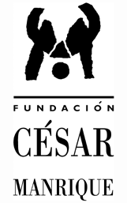

Fundación César Manrique
©
Servicio de Publicaciones Taro de Tahíche
35507 TAHÍCHE
Lanzarote. Islas Canarias

Tfno: 928 84 31 38
Fax: 928 84 34 63
www.fcmanrique.org fcm@fcmanrique.org

Redacción
Saúl García Crespo Diseño, Maquetación Investigación Gráfica s.a.

Fotografía
Archivo FCM


3
ÍNDICE
Memoria 2010
Fundación César Manrique

Patronato de honor 4
Patronato 5
Equipo Ejecutivo 6
Consejo Asesor 7
Introducción 8
Participación Institucional 13
Infraestructura. Equipamiento 16
Departamento de Programas Culturales 17
Departamento de Conservación y Artes Plásticas 34
Departamento Pedagógico 41
Departamento de Territorio y Medio Ambiente 50
Departamento de Archivo y Biblioteca 63
Servicio de Publicaciones 69
Administración 77
Directorio de servicios generales 82

4
PATRONATO DE HONOR
Memoria 2010
Fundación César Manrique

Presidenta de honor
S.M. La Reina Doña Sofía

Patronos de honor
Excma. Sra. Dña. Cayetana Stuart y Silva. Duquesa de Alba Excmo. Sr. D. Ricardo Bofill
Excmo. Sr. D. Emilio Botín Ríos Excmo. Sr. D. Antonio López
Excmo. Sr. D. Federico Mayor Zaragoza Excmo. Sr. D. Antonio Mingote
Excmo. Sr. D. José Luis Sampedro Excmo. Sr. D. José Saramago

5
PATRONATO
Memoria 2010
Fundación César Manrique

Presidente
D. José Juan Ramírez Marrero

Vicepresidente
D. Esteban Armas Matallana

Secretario
D. Francisco Gómez Ruiz

Patronos
D. Juan Alfredo Amigó Bethencourt
D. Carlos Matallana Manrique
D. José Luis Olcina Alemany
D. Mario A. Perdomo Aparicio Dña. Elisa Corujo Rodríguez
D. Octavio Ramírez García

6
EQUIPO EJECUTIVO
Memoria 2010
Fundación César Manrique

Presidente
D. José Juan Ramírez Marrero

Director de Actividades Fundacionales
D. Fernando Gómez Aguilera

Jefa de Administración y Recursos Humanos
Dña. Montse Suárez González

7
CONSEJO ASESOR
Memoria 2010
Fundación César Manrique

D. Fernando Castro Borrego
D. Juan Cruz Ruiz
D. Francisco J. Galante Gómez
D. Antonio Machado Carrillo
D. Wolfredo Wildpret de la Torre

La Fundación César Manrique (FCM) es una institución cultural privada, sin ánimo de lucro, de duración indefinida y vocación universalista. Se inauguró oficialmente el 27 de marzo de 1992 y se abrió al público cinco días más tarde, el 1 de abril, con la presencia del entonces ministro de Cultura, Jordi Solé Tura. La FCM cuenta con un Patronato de honor, presidido por Su Majestad la Reina Doña Sofía, un Patronato rector, que es su máximo órgano de gobierno, un Equipo ejecutivo y de recursos humanos y un Consejo asesor, formado por especialistas del mundo del arte y el medio ambiente.

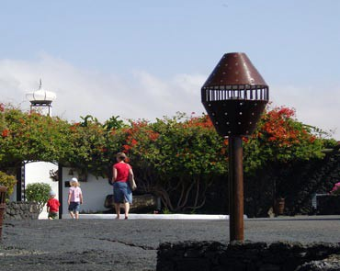
Sede de la Fundación César Manrique
La sede de la FCM es la antigua casa de César Manrique en Taro de Tahíche, construida sobre una colada de lava y cinco burbujas volcánicas natu-rales y adaptada para su actual función por el pro-pio artista. La sede aloja las oficinas de la FCM y un espacio museístico en el que se muestra la colección privada del

artista, las obras de César Manrique propiedad de la Fundación y diversas exposiciones temporales. También es el escenario de la mayoría de las actividades fundacionales, como charlas, mesas redondas, encuentros, conferencias, presentaciones de libros o de documentos, cursos o talleres. Todas estas actividades son gratuitas. En 2007 se inau-guró en Arrecife la Sala José Saramago, que también alberga alguno de estos actos. La FCM se autofinancia básicamente a través de dos vías: las entradas al museo y el mer-chandising, con la línea de productos César Manrique. La imagen corporativa distintiva de la FCM es obra del diseñador, Premio Nacional de Diseño, Alberto Corazón.
Memoria 2010
Fundación César Manrique

El acta fundacional de la FCM recoge los siguientes objetivos: conservar, estudiar y difundir la obra y el legado artístico de César Manrique; promover exposiciones, estudios e iniciativas que atiendan a las relaciones entre Arte y Naturaleza; desarrollar actividades que favorezcan tanto la conservación del medio natural como su transformación sostenible y la ordenación del territorio; y promover la actividad intelectual, creativa y el pensamiento crítico.

Memoria 2010
Fundación César Manrique

La actividad de la Fundación se reparte, por lo tanto, en tres áreas complementarias de trabajo: las artes plásticas, el medio ambiente y la reflexión cultural. La gestión, por su parte, se estructura también en tres áreas: la de Administración y Recursos Humanos, la de Servicios Técnicos y Mantenimiento y el área de Arte, Cultura y Medio Ambiente. Esta última, a su vez, está organizada en seis departamentos: Conservación y Artes Plásticas, Servicio de Publicaciones, Programas Culturales, Departamento Pedagógico, Archivo-Biblioteca y el Departamento de Territorio y Medio Ambiente. Cada año, la actividad de la FCM se inaugura con un acto especial. En 2010 ese acto fue la conferencia “Entre el Danubio y el mar. Itinerario de un escritor”, impartida por el autor italiano Claudio Magris.

El Departamento de Conservación y Artes Plásticas se encarga de la gestión del museo y de las exposiciones temporales. En el primero de los casos, su labor no se limita a conser-var los fondos propios de la FCM, sino que también se encarga de los préstamos y nuevas adquisiciones de obras, así como de la catalogación de la obra de Manrique. En cuanto a las exposiciones temporales, se trabaja en cuatro grandes líneas. La primera de ellas es la de Arte-Naturaleza, que está dedicada a recoger trabajos de artistas, fundamentalmente europeos, que desarrollan sus propuestas creativas con una estrecha vinculación a la naturaleza. La segunda, Arte-Espacio público, se centra en el arte público, la arquitectura del paisaje, el urbanismo, el paisajismo y todas aquellas manifestaciones creativas que afectan al espacio público. Revisiones históricas, la tercera de las líneas de trabajo, atiende a figuras, movimientos y periodos del arte o autores que, por diversas causas, no han recibido la consideración crítica que merecen. Finalmente, la línea Educativa y ambiental se ocupa, desde una vocación didáctica y divulgativa, de aspectos medioambientales y de valores sociales.

En 2010 este departamento organizó la exposición José Miguel Ullán, visto y no visto.

El programa Artistas en residencia constituye el eje central de la política de exposiciones temporales y de la colección de arte de la FCM, pues cohesiona los aspectos plásticos de la institución tanto en lo que se refiere a su programación de exposiciones como a la política de adquisiciones para conformar la colección del museo. Este programa se basa en invitar a artistas del circuito internacional a desarrollar proyectos relacionados con la naturaleza y el paisaje de Lanzarote. La FCM organiza una exposición en torno al encargo y la obra del artista, edita un amplio catálogo y adquiere algunas de las obras elaboradas para su colección específica Arte-Naturaleza.

Memoria 2010
Fundación César Manrique

El Servicio de Publicaciones tiene una política editorial ligada a las actividades que genera la propia institución. En la actualidad están abiertas diez colecciones. La última en incorporarse, Islas de memoria, se centra en estudios relacionados con personajes, aconte-cimientos o movimientos que han sido relevantes para la Isla. La colección Ensayo recoge estudios sobre arte público, arte y naturaleza, paisaje y territorio. Torcusa trata sobre la cultura, historia, ciencia y el patrimonio de Lanzarote y Canarias. La colección Lugares edita monografías de las intervenciones de arte público realizadas por César Manrique. Cuadernas recoge conferencias pronunciadas en la Fundación o textos inéditos de autores que han intervenido en las actividades de la Institución. Péñola Blanca es una colección de poesía de carácter bibliófilo y recoge obra inédita de poetas contemporáneos con una tra-yectoria consolidada. La colección Economía versus Naturaleza pretende estrechar lazos entre la economía y las ciencias de la naturaleza, mientras que la colección Manrique difun-de estudios sobre la obra de César Manrique. La colección Catálogos recopila los catálogos realizados con motivo de algunas de las exposiciones organizadas por la FCM. Por último, Materiales educativos incluye propuestas pedagógicas y divulgativas relacionadas con asuntos ambientales, territoriales, artísticos y sociales. La FCM también coedita libros en colaboración con otras editoriales o instituciones.

En 2010 se publicó Urbanismo para náufragos. Recomendaciones sobre planeamiento y diseño urbano, de Pablo Gigosos y Manuel Saravia; José Saramago. La consistencia de los sueños, de Fernando Gómez Aguilera; Guillermo Topham. Cronista oficial de Lanzarote, de Mario Ferrer Peñate; Miguel Pereyra de Armas, de José Ramón Betancort Mesa; José Molina Orosa. Luz en tiniebla, de Gregorio Cabrera Reyes; y Gabriel Fernández Martín, de Félix Delgado López.

El Departamento de Programas Culturales organiza presentaciones de libros, ciclos de conferencias, seminarios, debates, mesas redondas, talleres y cursos sobre espacio público, paisaje, cultura y pensamiento crítico. Tiene cuatro ciclos permanentes. El autor y su obra: encuentros con creadores acerca al público autores contemporáneos de diversos campos creativos. Miradas divergentes es un foro en el que se invita a profesionales del arte a revisar los conceptos establecidos sobre etapas históricas, tendencias o movimientos artísticos. Por su parte, Foro Archipiélago es un espacio de reflexión sobre la cultura, la ciencia y el medio ambiente de Canarias a través de investigadores, intelectuales y creadores que desarrollan su labor en las islas. Finalmente el espacio de debate Escuela de ciudadanía reflexiona sobre el papel activo de los ciudadanos en las democracias actuales.

Memoria 2010
Fundación César Manrique

Entre otras actividades, en 2010 se organizó la presentación los siguientes libros: José Saramago. La consistencia de los sueños, de Fernando Gómez Aguilera; Guillermo Topham. Cronista oficial de Lanzarote, de Mario Ferrer Peñate; Miguel Pereyra de Armas, de José Ramón Betancort; José Molina Orosa. Luz en tiniebla, de Gregorio Cabrera Reyes; Gabriel Fernández Martín, de Félix Delgado López; La tierra prometida, de Chantal Maillard y Egos revueltos, de Juan Cruz. También se organizaron las conferencias de Claudio Magris y de Ángeles Mastretta, dentro del ciclo El autor y su obra.

El Departamento Pedagógico tiene como uno de sus principales objetivos el de familiari-zar a los escolares con el arte contemporáneo y sensibilizarlos ante los conceptos plásticos además de despertar nuevas conductas sociales con la naturaleza. Mantiene, por un lado, los programas didácticos permanentes: César Manrique en la Fundación, que pretende acercar a alumnos y profesores de enseñanza primaria y secundaria, fundamentalmente, al pensamiento y la obra de César Manrique; y César Manrique. Obra pública, que orienta en las fórmulas de intervención en el entorno realizadas por el artista lanzaroteño. Este depar-tamento, por otro lado, también realiza la asistencia pedagógica a las exposiciones tempo-rales, facilitando la labor al profesorado y la visita de los estudiantes a dichas exposiciones. Difunde la obra de Manrique y del proyecto de la Fundación César Manrique organizando e impartiendo cursos, conferencias y elaborando materiales pedagógicos.

El Departamento de Archivo y Biblioteca, además de servir de apoyo a otros departa-mentos, se ocupa de catalogar los fondos bibliográficos y audiovisuales de la Fundación, de realizar nuevas adquisiciones y de mantener un programa de intercambio con otras bibliotecas, editoriales e instituciones. Sus líneas de trabajo se basan en la configuración de la Biblioteca especializada en arte contemporáneo y medio ambiente, la Biblioteca específica sobre César Manrique y un Centro de documentación Arte-Naturaleza-Arte Público.

El Departamento de Territorio y Medio Ambiente, finalmente, es el encargado de fijar las posiciones públicas de la FCM en materia territorial y ambiental y de promover la actividad educativa vinculada a estas cuestiones. Desarrolla cursos sobre medio ambiente y encarga informes ambientales, dictámenes jurídicos y presenta alegaciones en los periodos de información pública de los distintos planes territoriales o propuestas medioambientales. Participa activamente en aquellos foros insulares relacionados con la naturaleza y el territo-rio y mantiene un ciclo anual de conferencias titulado Fronteras y direcciones del progreso.

Memoria 2010
Fundación César Manrique

Es un espacio de reflexión en el que se explicitan, desde distintas disciplinas científicas, nuevos modelos y concepciones integrales de progreso, que se confrontan a la visión con-vencional de progreso lineal.

En 2010, el departamento organizó la presentación del libro Urbanismo para náufragos. Recomendaciones sobre planeamiento y diseño urbano, de Manuel Saravia y Pablo Gigosos; y las conferencias de Joan Nogué, “Paisaje y conflictividad territorial”, y Fernando Prats, “Cambio global y ciudades en España”.

Entre 1998 y 2004, la FCM estuvo representada en el Patronato del Parque Nacional de Timanfaya. Desde 1996 forma parte de la Junta Rectora del Consejo de la Reserva de la Biosfera y desde el año 2000 está integrada en el Patronato de Espacios Naturales Protegidos de Lanzarote. También participa en la Comisión de Patrimonio Insular siempre que se traten aspectos relacionados con la obra de César Manrique.

Memoria 2010
Fundación César Manrique

Espacio de recuerdo y homenaje a José Saramago
El 18 de junio fallecía en su casa de Tías el escritor, Premio Nobel de Literatura, José Saramago, patrono de honor de la Fundación César Manrique y una persona muy querida por esta institución. En Arrecife, en la sala de exposiciones y conferencias que lleva su nombre, la FCM abrió ese mismo día un espacio de recuerdo y homenaje al escritor. Se
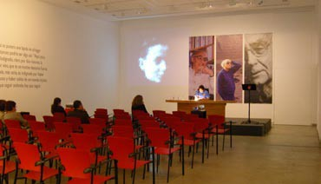
llevó a cabo, por parte del público que asistió al acto y de personal de la FCM, una lectura continuada de su obra en voz alta que se prolongó hasta la mediano-che y se mantuvo durante todo el día siguiente.

La FCM participó en las X Jornadas culturales canarias en Berlín
El director de la FCM, Fernando Gómez Aguilera, intervino el 16 de abril en un coloquio en el Instituto Cervantes de Berlín en el que se debatió sobre la obra de César Manrique y su relación con el paisaje de Canarias. El coloquio se enmarcaba dentro de las X Jornadas culturales canarias, organizadas por la Asociación Canarias en Berlín, una entidad dedica-da a dar a conocer la cultura del Archipiélago en Alemania. Gómez Aguilera participó en la jornada de clausura junto a Eberhard Bosslet, un artista alemán que desde hace treinta años trabaja en Canarias. Dialogaron sobre la obra de César Manrique, el paisaje canario y su fuerza poética. El director de la FCM expuso las claves de la intervención en el territorio del artista lanzaroteño y su faceta como activista, su defensa del patrimonio insular y de

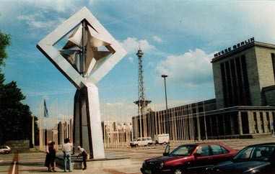
Escultura móvil de César Manrique
en la entrada principal del recinto de la Feria Turística de Berlín.
Esta obra es una réplica de la escultura que
se encuentra en el exterior de la Fundación César Manrique,
en el Taro de Tahíche. Archivo: Cabildo Insular de Lanzarote

Memoria 2010
Fundación César Manrique

los límites al crecimiento turístico, así como su denuncia permanente de la especulación urbanística, la banalización de los equipamientos turísticos y la masificación.

La FCM participó en el curso Pensar el paisaje. Paisaje y Patrimonio, organizado por el Centro de Arte y Naturaleza de Huesca
El 21 de junio el director de la FCM, Fernando Gómez Aguilera, participó en la quinta y última edición del curso Pensar el paisaje. Paisaje y Patrimonio, organizado por el CDAN (Centro de Arte y Naturaleza de Huesca). El curso lo inauguró su director, Javier Maderuelo, junto a la directora del Centro, Teresa Luesma y el patrono de la Fundación Beulas y director gene-ral de Patrimonio del Gobierno de Aragón, Jaime Vicente. En la primera jornada también intervino Javier Rivera, catedrático de Teoría e Historia de la Arquitectura de la Universidad de Alcalá de Henares, que habló sobre el Camino de Santiago. Gómez Aguilera explicó el proyecto creativo de la FCM y sus actividades relacionadas con el paisaje y el patrimonio y sus otras facetas sociales. También hizo un recorrido histórico de la obra, el activismo y las intervenciones en el territorio de César Manrique en Lanzarote, haciendo hincapié en la “pedagogía activa” de César Manrique hacia la población de la Isla.

Valoración sobre la sentencia que declara ilegal el vídeo producido y difundido en 2004 por el Cabildo de Lanzarote contra la FCM y su fundador
El Juzgado de lo Contencioso-Administrativo número 2 de Las Palmas de Gran Canaria dictó una sentencia el 18 de noviembre en la que condenaba al Cabildo de Lanzarote a pagar 600 euros por “daños morales” a César Manrique y a la FCM por elaborar y difundir un vídeo institucional en noviembre de 2004 en varias televisiones locales. El Juzgado estimó parcialmente la demanda de la FCM, declarando ilegal la actuación del Cabildo, que empleó una “vía de hecho” para elaborar y difundir el vídeo, dando por probado que no existió ningún acto administrativo que diera cobertura a su actuación, que, por consiguiente, resulta nula de pleno derecho. La sentencia desestimaba la pretensión del Cabildo de no reconocer la autoría del vídeo y de no ser responsable de ordenar su emisión. La sentencia cifró en la cantidad simbólica de 600 euros la indemnización por “daños morales”, desesti-mando la petición de 9.000 euros planteada por la Fundación con el propósito de evitar el allanamiento de la otra parte durante el procedimiento.
La FCM decidió no recurrir a la vía penal contra los responsables del vídeo tras la recti-ficación pública del Cabildo, a través del entonces consejero de Obras Públicas, Sergio Machín. En el vídeo se descalificaba a la FCM y la memoria de su fundador, como con-secuencia de las críticas de la Fundación a las obras de ampliación de la carretera de La


Pegatina creada para la campaña de sensibilización en 2004
Geria. La campaña de descrédito incluyó también una carta enviada a Su Majestad La Reina, presiden-ta de honor de la FCM, firmada por la entonces presidenta del Cabildo, María José Docal, y los siete alcaldes de la Isla.

El objetivo jurídico en el que se centró la FCM fue el de dilucidar si la actuación del Cabildo, que emprendió con dinero público una campaña de descrédito contra una plataforma crítica de la sociedad civil, se ajustaba a la legalidad. Tanto en primera como en segunda instancia, los tribunales de lo contencioso-administrativo rechazaron entender del asunto aduciendo que la demanda debería haberse encauzado por la vía civil, algo expresamente rechazado por la FCM, que pretendía la fiscalización de una actuación administrativa. Finalmente, en febrero de 2006, se presentó un recurso de amparo ante el Tribunal Constitucional, que dos años después se pronunció acogiendo las tesis de la FCM y abriendo la vía contencioso-administrativa.
Memoria 2010
Fundación César Manrique
La sentencia del Juzgado de lo Contencioso-Administrativo número 2 de Las Palmas de Gran Canaria muestra la arbitrariedad e ilegalidad de la campaña institucional contra la FCM, que confía en que un abuso de poder tan desproporcionado y antidemocrático no vuelva a producirse ni contra la Fundación ni contra cualquier ciudadano o asociación de la sociedad civil que ejerza su legítimo derecho a la crítica de las acciones y decisiones de las administraciones públicas.

16
16
INFRAESTRUCTURA - EQUIPAMIENTO
Memoria 2010
Fundación César Manrique

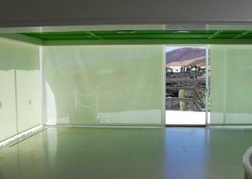
En el año 2010 se instalaron en la sede del museo de Taro de Tahíche unas cortinas interiores o screens solares que controlan la incidencia de la luz en las obras de arte. Las cortinas, hechas de un material especial ignífugo, se componen de hilos tejidos de fibra de vidrio y recubiertos por PVC. Se cubrieron
con estas cortinas once ventanales, reduciendo así el aporte térmico, la penetración de los rayos ultravioletas y la incidencia de la luz sobre los objetos mostrados.
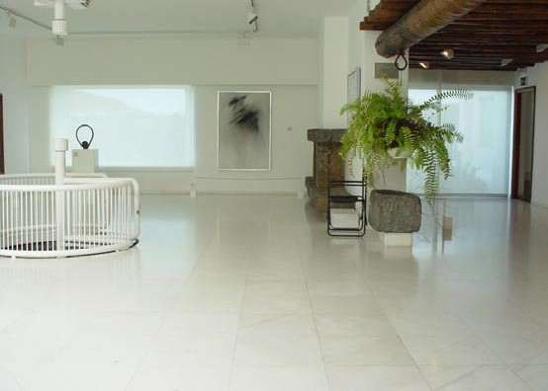

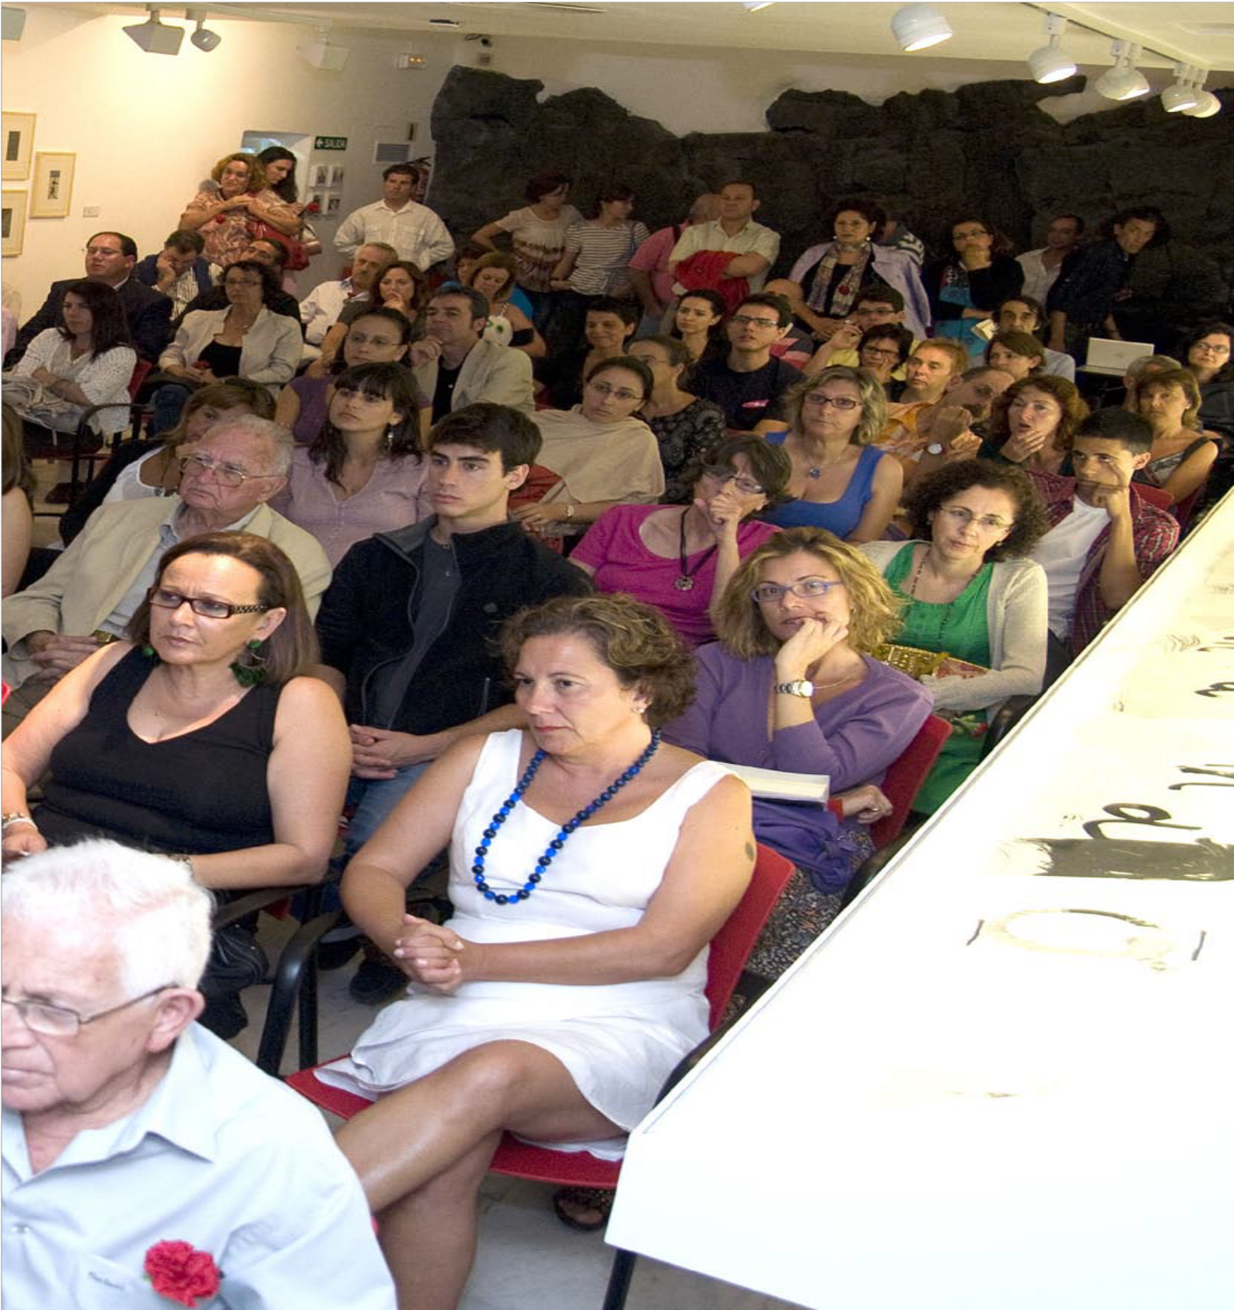

DEPARTAMENTO DE PROGRAMAS CULTURALES

Durante el año 2010, la FCM continuó con el espacio de debate y reflexión El autor y su obra y organizó cinco presentaciones de libros, entre otras actividades.

Espacio dE rEflExión: El autor y su obra

Este espacio de encuentro busca la aproximación al público de significativos autores con-temporáneos desde la exposición que éstos hacen de su experiencia creativa y el diálogo posterior con los asistentes. Desde su creación ha contado con la presencia, entre otros, de José Saramago, José Ángel Valente, Alberto Ráfols-Casamada, Susan Sontag, Eduardo Soto de Moura, Iñaki Ábalos, Juan Herreros, Harry Mulisch, Eduardo Haro Tecglen, Eduardo Galeano, Günter Grass, Andrés Sánchez Robayna y Eduardo Mendoza. En 2010, los invi-tados fueron Claudio Magris y Ángeles Mastretta.

Conferencia inaugural

Claudio Magris
Entre el Danubio y el mar. Itinerario de un escritor
Claudio Magris (Trieste, Italia, 1939) es uno de los escritores europeos más relevantes, además de traductor. Ha escrito teatro, ensayos y relatos, y en sus libros muestra el an-helo de la unidad europea en su diversidad histórica. Tiene más de treinta premios inter-nacionales, entre los que destacan la Medalla del Instituto Goethe (1980), el Premio Motta
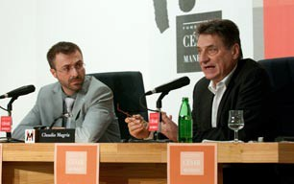
de periodismo italiano (1994) o el Premio Príncipe de Asturias (2004). También ha sido distinguido con la Gran Cruz al Mérito de los Caba-lleros de la Orden de la República Italiana (2001), como Comendador de la Orden de las Artes y las Letras de la República Francesa (2004) y

Rafael-José Díaz y Claudio Magris
con la Orden de las Letras y las Artes de España (2009). Es doctor


honoris causa por varias universidades, como la de Estrasburgo, la de Copenhague o la Complutense. Entre sus obras cabe citar El Danubio (1986) traducida a veinticuatro len-guas, Conjeturas sobre un sable (1984), Otro mar (1991), Microcosmos (1997), A ciegas (2005) y La historia no ha terminado (2006). En la actualidad es catedrático de Literatura Germánica en la Facultad de Filosofía y Letras de la Universidad de Trieste, además
Memoria 2010
Fundación César Manrique

Memoria 2010
Fundación César Manrique

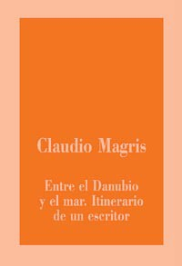
de profesor invitado en distintas universidades eu-ropeas y americanas y colaborador habitual en el periódico Corriere della Sera.
Rafael-José Díaz, que hizo la presentación del es-critor, es licenciado en Filología Hispánica por la Universidad de La Laguna, poeta y traductor. Diri-gió durante un año la revista de poesía Paradiso y actualmente ejerce de profesor en un centro de En-señanza Secundaria de Madrid. Ha publicado diver-sos libros de poesía y obtuvo los premios de poesía Tomás Morales en 2002 y Pedro García Cabrera en 2008.
Magris inauguró el 4 de febrero las actividades culturales de la FCM con la conferencia “Entre el Danubio y el mar. Itinerario de un escritor”. En la presentación del escritor ita-liano, Díaz recordó los ejes principales de la obra de Magris: el pensamiento sobre la frontera, el debate sobre la identidad y la alternativa entre utopía y desencanto. El intro-ductor del escritor dijo de él que “escribe siempre contra el olvido y a favor de una vida más plena, en la que los horrores de la historia no sean escamoteados, pero tampoco lastren las esperanzas de un mundo mejor”.
El autor de Microcosmos comenzó recordando un viaje que hizo a Tenerife en 1990 para dar una conferencia, que le dio pie para hablar de la obsesión identitaria, de la que dijo que no se puede hablar en singular, pues tenemos muchas identidades: la nacional, la cultural, religiosa, sexual, etc. Esas identidades, señaló, no se pueden retratar porque no son rígidas, sino que deben narrarse. Citando a Italo Svevo, que decía que uno sólo dis-fruta de la vida cuando se olvida de ella, afirmó que con la identidad ocurre lo mismo. Esta reflexión le indujo a hablar sobre sus orígenes y sobre las situaciones ridículas o absurdas de la historia. “La historia está llena de situaciones grotescas”, afirmó Magris, para quien la realidad las sirve en bandeja: “el escritor sólo copia”. Siguiendo el itinerario de su vida, contó que fue a estudiar a Turín y que allí, por nostalgia, comenzó a leer libros sobre la historia de su ciudad, Trieste, y a autores austriacos, a cuyo imperio había pertenecido la ciudad. Explicó el proceso de escritura de El mito habsbúrgico en la literatura austriaca moderna, recopilación de su tesis doctoral, que comenzó a abordar sin saber qué es lo que iba a escribir, algo que se ha repetido cada vez que afronta una obra: “Se descubre mientras se escribe”, dijo.
Pasó a comentar algunos de sus otros títulos: Lejos de dónde, El Danubio, Microcosmos,

en el que se cuenta la vida y la muerte de una persona sin que se sepa nada más sobre él, tan sólo lo que él ve y vive, y Otro mar, que es la búsqueda de una vida auténtica. Sobre el tema del viaje o de los viajes, al que recurre permanentemente, dijo que “el mo-delo siempre será La Odisea, y distinguió entre la obra de Homero y el Ulises de Joyce, asegurando que el primero es más contemporáneo e inquietante, ya que el viaje no tiene fin; mientras que el relato de Joyce, “es más confortante”. Su primer libro de ficción fue Conjeturas sobre un sable, aunque está basado en hechos reales: la situación de Udine a finales de la Segunda Guerra Mundial. Magris vivía en esa ciudad ocupada, al norte de Ita-lia, en la que se quería levantar un estado cosaco. Lo que le interesaba de esta situación, tan absurda, era el deseo de tener una patria, incluso a través de una alianza con el mal: “Hacer una tierra cosaca en Friuli era algo artificial y grotesco. Yo creo en la búsqueda de lo auténtico”, añadió. La novela cuenta la historia de Piotr Krasnov, un coronel cosaco que era una marioneta de los alemanes, pero que soñaba con ese gran estado cosaco. Para terminar se refirió a su obra A ciegas, para la que necesitó dieciocho años de trabajo. Los elementos tratados en el libro son la utopía y el desencanto y cuenta la historia de la lucha por una causa, por el comunismo y la resistencia.
La conferencia, ya en su ronda de preguntas, finalizó con el mismo asunto con el que empezó: los nacionalismos. Magris se refirió a ellos señalando que tratan de oponerse a una identidad mayor convirtiéndose en un “fetichismo de idolatría local, que acaba por cerrar el mundo”. “Ser italianos o españoles es una forma de ser pero no un valor, es una base para formar un valor, para comenzar a dialogar.”

Ángeles Mastretta
Ángeles Mastretta (Puebla, México, 1949) estudió Periodismo en la Facultad de Ciencias
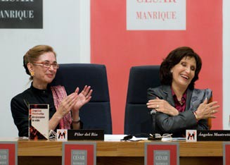
Políticas y Sociales de la Uni-versidad Nacional Autónoma de México. Sus libros están publica-dos en todo el mundo de habla hispana, y traducidos a una quin-cena de idiomas. Con su primera novela, Arráncame la vida, que en español ha vendido más de cuatro millones de ejemplares, recibió el Premio Mazatlán de

Pilar del Río y Ángeles Mastretta
Memoria 2010
Fundación César Manrique
1985. En 1997 recibió el Premio

Memoria 2010
Fundación César Manrique

Rómulo Gallegos por su novela Mal de amores. Otras obras destacadas de Mastretta son: Mujeres de ojos grandes (1990), El mundo iluminado (1998), Ninguna eternidad como la mía (1999), El cielo de los leones (2003) y Maridos (2007).
Pilar del Río (Castril, Granada, 1950), que hizo la presentación de la escritora, es pe-riodista, traductora y presidenta de la Fundación José Saramago. Trabajó para TVE en
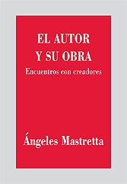
Andalucía, colabora habitualmente para programas de radio de ámbito nacional y está abiertamente im-plicada en la defensa de los derechos de la mujer y de los derechos sociales.
La escritora mexicana participó en un coloquio con Pilar del Río en la Sala José Saramago el 3 de mayo dentro del espacio de reflexión El autor y su obra. El acto se organizó en colaboración con la Funda-ción José Saramago. Mastretta comenzó haciendo una breve reflexión sobre el motivo de la escritura y pasó a hablar de su infancia “febril y feliz”, su adolescencia “consternada” y su familia. Se definió como “indecisa, impuntual, friolenta, incapacitada
para dar órdenes y para decir no”, así como una persona seducida por las causas perdi-das y regida por el deseo de contar el mundo y las cosas en las que cree. Aseguró que escribe “para sentirse acompañada” y que “los escritores somos menos certeros que los físicos y más empeñados en la magia que los médicos”. Explicó que otra de las razones por las que escribe es “para poder vivir todas las vidas que no podemos vivir nosotros” y porque “nuestra realidad puede mejorar si convocamos otras realidades”. Reconoció que es experta en finales felices y que sólo una vez comenzó un libro sabiendo cómo iba a acabarlo, aunque no lo cumplió. Transmitió su “obsesión por las palabras”, “por cómo suenan y se combinan”. Sólo apuntó una trampa sobre el oficio de escribir: “Para que las cosas parezcan naturales tiene que haber un artificio” y desveló una tercera razón para escribir: “Para contar la certeza de que estos tiempos tienen remedio, no son peores que otros”. Pilar del Río invitó a la escritora a que hablara sobre su enfermedad, la epilepsia, y la autora mexicana explicó su evolución hasta que ha ido desapareciendo. También explicó que iba a viajar a Milán con su hermana Verónica para conocer a Ludovica, una mujer que se enamoró de su padre porque le hacía reír mientras caían las bombas en Italia en la Segunda Guerra Mundial. Mastretta había comenzado la conferencia contando que José Saramago le había retado a que se centrara en escribir un nuevo libro y no tanto

en el blog que escribe en El País (http://lacomunidad.elpais.com/puerto-libre) y terminó comprometiéndose con el público, con sus lectores, a escribir la historia de Ludovica y su padre. La autora mexicana cerró la conferencia leyendo textos propios, sobre la felicidad, sobre el juego… y aunque había advertido que tiene la certidumbre de que no entiende nada, concluyó con una certeza: “La felicidad no se busca, se encuentra”.

otras actividadEs
Presentación del libro La tierra prometida, de Chantal Maillard
Chantal Maillard (Bruselas, 1951) es doctora en Filosofía Pura, poeta y pensadora. Ha vivido largas temporadas en Benarés (India), donde se especializó en Filosofía y Religión India. Profesora titular de Estética y Teoría de las Artes en la Universidad de Málaga, es autora de una quincena de títulos ensayísticos y de poesía, con los que ha obte-nido diversos premios nacionales. Entre ellos destaca Contra el arte y otras imposturas (2009); Hilos, con el que obtuvo el Premio Nacional de la Crítica en 2008; Matar a Platón,
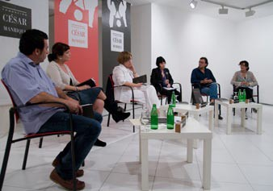
por el que recibió el Premio Nacional de Poesía en 2004; Filosofía en los días críticos (2001), Jaisalmer (1996); Poemas a mi muerte, que recibió el Premio Santa Cruz de La Palma en 1993 y María Zambrano y lo divino (1990). Es colaboradora habitual con críticas de filosofía, estética

Ezequiel Navío, Ana Carrasco, Victoria Rosado, Chantal Maillard, Mario A. Perdomo e Idoya Cabrera, durante la lectura compartida de La tierra prometida
y pensamiento oriental en los suplementos culturales de ABC y El País, entre otros.

La tierra prometida es una edición de Milrazones con la colaboración de la FCM. Incorpora dibujos de esqueletos, huellas y restos de animales realizados por Joan Cruspinera, con diseño de Josep Bagà. El libro es “un poema circular, un manifiesto y un memorial”, según su autora. También es una letanía, ya que se repite en el texto una única frase: “nunca tal vez aún apenas sea posible”, en la que se intercalan los nombres de especies animales que ya han desaparecido o están a punto de desaparecer.
Memoria 2010
Fundación César Manrique
El 18 de marzo se presentó el libro en la Sala Taro de la FCM con la presencia de su

Memoria 2010
Fundación César Manrique

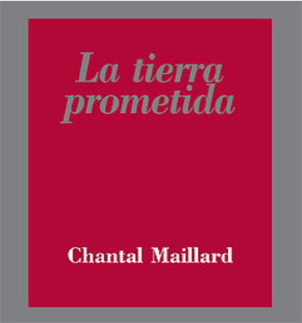
autora, que calificó La tierra prometida como un “no libro”. Maillard agradeció el apoyo de la FCM y ex-plicó la finalidad de la publicación como un canto por la desaparición de las especies. “No sé si a estas alturas podemos hacer algo ya por evitar lo que parece que está por llegar, pero no podía dejar de intentarlo”, señaló, en una intervención poética, que arrancó recordando sus primeros años de co-legio.
La autora dijo que los animales no han participado en ninguna guerra y, sin embargo, desaparecen por el ansia de otros animales que proliferan por encima
de los demás, es decir, los seres humanos. “Sólo empezamos a pensar en la desaparición de los animales cuando nos atañe, así que no hablamos desde la compasión sino desde el miedo”, afirmó Maillard, que se preguntó si el ser humano no sería el gran verdugo de la naturaleza porque utilizamos nuestra racionalidad para prolongar la vida más allá de lo que sería natural y alteramos el equilibrio. “Estamos —dijo— ante una disyuntiva: o segui-mos consumiendo y la Tierra se muere o lo dejamos y la civilización se colapsa”. Aseguró que la inocencia de los animales y del ser humano le movió a producir esta letanía. “Si re-petimos sus nombres con insistencia podemos evitar la desaparición de estos animales”, señaló. Sobre la poesía dijo que “cuando se hace comercial se desvirtúa. Lo desvirtuado no nos satisface y al mercado le interesa que estemos insatisfechos para consumir más”. Por eso destacó que instituciones como la Fundación César Manrique ayuden a algo que no está apoyado por el mercado, “algo que vale la pena”.
La autora de Matar a Platón dijo que el libro “no es un libro de poesía, es algo así como un mantra, que no tiene sentido pero tiene virtud”. “Por compasión y como animal que soy, pronuncio el ensalmo. También por ellos, y aunque nunca deba servir como argumento para protegerlos, porque sin ellos no sobreviviremos.”
A partir de este punto comenzó a leer la letanía “nunca tal vez aún apenas sea posible”, en pie, en el centro de la sala. A su lado, cinco lectores, trabajadores y defensores del medio ambiente: Ana Carrasco, gerente de la oficina de la Reserva de la Biosfera de Lanzarote; Ginés Díaz, ex-presidente de la asociación ecologista El Guincho; Ezequiel Navío, que fue director de la oficina de WWF/Adena Canarias; Mario Alberto Perdomo, periodista; e Idoya Cabrera, encargada del departamento de Medio Ambiente de la FCM. Todos ellos fueron nombrando a cada una de las especies intercaladas en el texto e incorporándose a la lectura

del salmo. La oración envolvió la sala, y el público, al que se le había repartido páginas del texto, fue protegiendo las especies a su cargo al transformar en voz los nombres de aquellas que le habían correspondido.

Presentación de los libros Guillermo Topham. Cronista oficial de Lanzarote, de Mario Ferrer y Miguel Pereyra de Armas, de José Ramón Betancort
La colección de libros Islas de Memoria es la décima que impulsa la FCM, y está dedicada a rescatar la memoria de personajes o episodios de Lanzarote cuya aportación, desde dis-tintos ámbitos de la cultura, la ciencia, la sociedad o la política, ha contribuido a construir el imaginario colectivo de la historia contemporánea de la Isla. La colección arranca con el estudio de Guillermo Topham, Miguel Pereyra, José Molina y Gabriel Fernández. La FCM pretende difundir el conocimiento de la cultura local abordando sus personajes relevantes y, a través de esos perfiles, construir una pequeña historia de las mentalidades de la Isla. La colección quiere alcanzar dos objetivos: completar una biblioteca básica de Lanzarote y
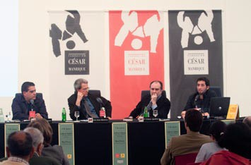
promover la investigación de jóvenes de la Isla dán-doles la oportunidad de publicar. Los cuatro libros se presentaron en dos actos distintos, ambos en la Sala José Saramago. El 4 de marzo fue el turno de Guillermo Topham. Cro-nista oficial de Lanzarote,

José Ramón Betancort, José Juan Ramírez, Fernando Gómez
Aguilera y Mario Ferrer
de Mario Ferrer Peñate, y
Miguel Pereyra de Armas,

de José Ramón Betancort Mesa, con la presencia de los autores, acompañados del pre-sidente de la FCM, José Juan Ramírez, y de su director, Fernando Gómez Aguilera, que explicaron los objetivos de la colección.
Memoria 2010
Fundación César Manrique
Mario Ferrer Peñate (Arrecife, 1979), es licenciado en Ciencias de la Información e Histo-ria del Arte y trabaja en una tesis doctoral sobre la historia de la comunicación social en Lanzarote y Fuerteventura. Es uno de los coordinadores de Memoria Digital de Lanzarote, un portal institucional dedicado a la difusión del patrimonio documental de la Isla.
Advirtió al principio de su intervención que no ha escrito una biografía sobre el periodista Guillermo Topham (Arrecife, 1916-2000), sino que se ha centrado en el estudio de su

Memoria 2010
Fundación César Manrique

carrera periodística y de su faceta “como promotor de opinión pública en la Isla”. Topham trabajó en medios locales, regionales y nacionales y en ellos volcó, según Ferrer, sus dos pasiones: el periodismo y Lanzarote. Utilizó las crónicas para ponerlas al servicio de las reivindicaciones de los habitantes de su Isla. La parte más valiosa de su trabajo, según el autor del libro, es su faceta como editorialista entre los años cuarenta y sesenta, cuando se centra en la grave situación de Lanzarote. “Esa reivindicación es poco usual en Es-paña en ese momento”, señaló Ferrer, ya que el periodismo era básicamente propaganda política, y Topham “da brochazos de realidad y en sus crónicas se aprecia que la gente pasa hambre”. Su publicación más importante fue el semanario Antena, que sobrevivió sin apenas recursos económicos. En ella también buscó las noticias llamativas y aportó una vertiente cultural, educativa y de carácter social. Desde ella apoyó todas las iniciativas que consideraba que pudieran desarrollar económicamente la Isla, defendiendo incluso
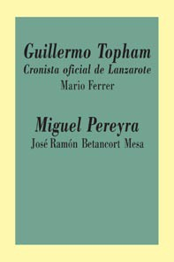
la entrada del turismo. Además, trató habitualmente en sus editoriales de la escasez de agua, la agonía del campo, la pobreza, la especulación o la transición política. “El que quiera saber lo que pasó en la etapa previa a la revolución del turismo tiene las claves en la obra de Topham”, señaló Ferrer.
José Ramón Betancort Mesa (Arrecife, 1966), es li-cenciado en Filología Hispánica por la Universidad de La Laguna, donde ejerció como profesor asociado. En la actualidad es el responsable del Departamento de Universidades y Jefe de la Unidad de Educación del Cabildo de Lanzarote. Ha realizado estudios sobre el humor como estrategia literaria, sobre la li-
teratura escrita en Lanzarote, y sobre Lanzarote en la mirada de los viajeros. Es autor de varias narraciones cortas, destacando entre ellas Sesenta kilos de tomates (1994). Miguel Pereyra de Armas está patrocinado por la Obra Social de La Caja de Canarias.
Betancort comenzó su intervención alabando la necesidad y la urgencia de la colección emprendida por la FCM, ya que la sociedad insular “ha silenciado un caudal de información sobre un enorme patrimonio humano”. Expuso brevemente a la sala, llena para la ocasión, la vida de Miguel Pereyra de Armas (Arrecife, 1841-1908), escritor y periodista. Su padre era un comerciante de Tenerife y su madre pertenecía a una de las familias que ejercían el poder oligárquico en Lanzarote. Con diez años se traslada a la Península para formarse como militar aunque posteriormente, y a causa de sus inquietudes, deja el ejército y se

marcha a Francia a disfrutar de su vida social y cultural. Esta elección disgusta a su familia y a su vuelta a la Isla no se hace cargo de los negocios de los Pereyra. Se casa con una uruguaya y se va a vivir a Santa Cruz de Tenerife, donde residirá hasta su muerte. Ejerció como docente, escritor y mentor de eventos culturales. Fue director de la Escuela Náutica y tesorero del ayuntamiento santacrucero, pero nunca se desvinculó de Lanzarote y de su grupo de destacados intelectuales como Blas Cabrera, Ángel Guerra, Benito Pérez Armas o Leandro Fajardo. Su gran obra es Tipos de mi tierra, publicada en 1897 y reeditada por el Cabildo de Lanzarote en 2002, que supone un gran homenaje al Arrecife de mediados del siglo XIX y sus peculiares personajes. “Es una obra naturalista que se aleja del regiona-lismo costumbrista de la época y cuyo estilo no logra seguidores en las islas y es olvidada en los manuales de las letras canarias”, señaló Betancort.

Presentación de los libros José Molina Orosa. Luz en tiniebla, de Gregorio Cabrera y Gabriel Fernández Martín, de Félix Delgado
El 8 de abril se presentaron los dos siguientes volúmenes de la colección: José Molina Orosa. Luz en tiniebla, de Gregorio Cabrera Reyes, y Gabriel Fernández Martín, de Félix Delgado López.
Gregorio Cabrera (Arrecife, 1973) es licenciado en Periodismo por la Universidad Com-plutense de Madrid, experto en información sobre turismo y energía. Trabaja desde 1997 en el diario La Provincia, durante un año en la redacción de Las Palmas de Gran Canaria y, posteriormente, en la delegación de Lanzarote. Ha publicado artículos en medios na-cionales como ABC, El Mundo o La Vanguardia.
Cabrera explicó su proceso de acercamiento al médico José Molina Orosa (1883-1966), “una buena persona que rehuía las medallas”. “El doctor fue la luz en la tiniebla de Lan-zarote en la primera mitad del siglo XX: un lugar terrorífico con una mortalidad africana
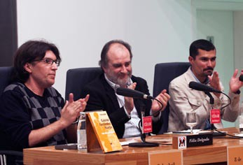
—según señaló Cabrera—que sonaba a tos, a llanto y a entierritos”. “Lo peor
—además— era que a las autoridades les daba igual”. En ese contexto irrumpe José Molina. “Nadie que tocó a su puerta se quedó sin ser atendido”, dijo Ca-

Félix Delgado, Fernando Gómez Aguilera y Gregorio Cabrera
Memoria 2010
Fundación César Manrique
brera. El doctor no sólo

Memoria 2010
Fundación César Manrique

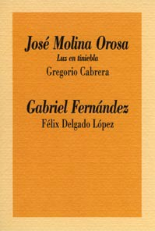
logró cambiar, según su biógrafo, la oscuridad, sino también los sonidos de Arrecife ya que llevaba “una melodía de esperanza” a los pobres. Dedicó más de la mitad de su vida a poner en marcha el Hospital Insular. Empezó con ese afán en 1910 y finalmente se abrió en 1950. También estuvo a punto de ser el primer presidente del Cabildo en 1913. Perdió por un voto y dimitió de su cargo de consejero dos años después. Como médico, “no sólo destacó por su humanidad, por tratar a todos los pacientes como seres humanos”, sino también por su ojo clínico, en una época y lugar donde era muy difícil acceder a
pruebas diagnósticas. El doctor también tuvo una faceta artística. Como poeta, aunque modesto, publicó ocasionalmente en la revista madrileña La Latina, junto a escritores de la talla de Rubén Darío o Unamuno. “Los protagonistas de Islas de memoria —señaló Cabrera— nos deben servir de lección para el futuro.”
Félix Delgado López (Arrecife, 1972) es licenciado en Historia del Arte por la Univer-sidad Autónoma de Barcelona. Ejerce como profesor de Historia del Arte, Técnicas y Medios Artísticos, Iconografía y Mitología en el Centro Asociado de la UNED en Arrecife. Se ha dedicado a la archivística y colabora en el Censo del Patrimonio Do-cumental de Canarias, patrocinado por el Ministerio de Educación, Cultura y Deportes y la Comunidad Autónoma de Canarias, con la elaboración de los censos de diversas sociedades privadas de la Isla. Es autor de diversos artículos de investigación sobre archivos municipales y privados canarios y sobre pintores del barroco español como Vicente Carducho o Sánchez Cotán.
Comenzó su intervención con el deseo de que la colección sirva como plataforma para que los historiadores se retroalimenten. El fotógrafo Gabriel Fernández (1920-1985) fue el promotor de la profesionalización de la fotografía en la Isla. No tuvo una formación re-glada pero “fue muy activo culturalmente y se lanzó a conocer Lanzarote con su Kodak al hombro”, señaló Delgado. Su biógrafo sitúa a Fernández en la gran época de la fotografía en Canarias, con exposiciones y concursos en las dos capitales e incluso en Lanzarote: “Fernández dignificó la actividad como fotógrafo”. La profesionalizó, se arriesgó y abrió varios establecimientos, que le permitieron, además, dedicarse a otras facetas de la fo-tografía. En el aspecto artístico participó en varias exposiciones destacando la de la Sala Neblí, en Madrid, en 1959, comisariada por César Manrique. También fue un “retratista

meritorio” que pretendía dar a conocer la psicología de la persona a la que retrataba. Como fotoperiodista colaboró, ente otros, con los periodistas Guillermo Topham y Agustín de la Hoz, y a pesar de la censura intentaba reflejar los atrasos y problemas de la Isla. Publicó en El Eco de Canarias, Antena, Falange, La Provincia o Diario de Las Palmas. La última faceta en la que se detuvo Félix Delgado fue la de creador de la imagen turística de Lanzarote, elaborando guías, postales, revistas e incluso programas de las fiestas de San Ginés. “Es uno de los mejores fotógrafos que ha tenido Lanzarote y un buen fotógrafo en el ámbito de Canarias.” “Formó parte —concluyó Delgado— de la penúltima hornada de personas que amó Lanzarote.”

Presentación del libro Egos revueltos, de Juan Cruz
Juan Cruz (Puerto de la Cruz, 1948), editor y periodista tinerfeño, se vinculó al diario El
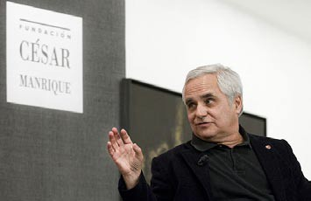
País desde su fundación en 1976, donde ha trabajado en diferentes secciones de cultura y opinión. Publicó su primer libro, Crónica de la nada hecha pedazos, en 1972, al que siguieron numerosos títulos. Entre los más recientes, desta-can Retratos de un hombre

Juan Cruz
desnudo (2005), Ojalá oc-

tubre (2007) y Muchas veces me pediste que te contara esos años (2008). Fue director de la editorial Alfaguara entre 1992 y 1998 y estuvo al frente de la Oficina del Autor del Grupo Prisa. En la actualidad, de vuelta al periodismo, ejerce como adjunto a la dirección del diario El País. Entre otros galardones, ha obtenido el Premio Canarias de Literatura, el Premio Benito Pérez Armas y el Premio Azorín de novela.
Memoria 2010
Fundación César Manrique
El 25 de marzo presentó en la sede de la Fundación César Manrique en Taro de Tahí-che su última obra, editada por Tusquets y galardonada con el XXII Premio Comillas de Historia, Biografía y Memorias en 2009. Le acompañó en la presentación la presidenta de la Fundación José Saramago, Pilar del Río. El libro se sitúa a medio camino entre el reportaje periodístico y el recuento pormenorizado y riguroso de una memoria subjetiva, capaz de recrear el lado más humano, personal y creativo de los protagonistas de la vida literaria hispanoamericana y europea de las últimas décadas. Se ocupa de autores

Memoria 2010
Fundación César Manrique

como Borges, Bowles, Cortázar, Benet, Cabrera Infante, Susan Sontag, Günter Grass, Francisco Ayala, o Cela entre otros.
El director de la FCM, Fernando Gómez Aguilera, que presentó el acto, calificó la obra como “un libro despojado de ira”, “un libro de abrazos de un hombre con suerte, que reconoce su vida como la de un ser afortunado” y “una fiesta literaria”. Por su parte, Pilar
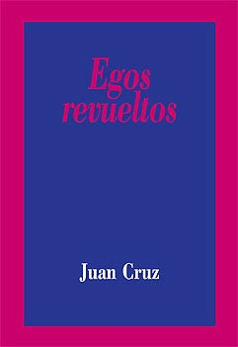
del Río, amiga personal del escritor, introdujo el libro contando un sueño sobrevenido tras su lectura, en el que aparecían los escritores que desfilan por la obra. De Juan Cruz dijo que habla de los escritores con guante blanco y apuntó que en el libro aparecen pocas mujeres: “Tú no tienes la culpa porque es la triste realidad”, le dijo al autor, de quien aseguró que “se limita a ser testigo de lo que ha visto”.
Cruz comenzó su intervención señalando que la ca-rencia de mujeres en la historia de la literatura corres-ponde al periodo que a él le ha tocado vivir, pero que “en la generación que viene hay una especial calidad literaria en las mujeres”. “Yo trato de la época en la
que se produjo nuestro descubrimiento de la literatura”, señaló. “Mi libro es una revisita a los personajes de esa generación —dijo Cruz—, que fue un periodo de lectores.” En el libro, el autor pretende contar “el deslumbramiento que produce en un lector conocer a los escritores a los que admira”. “He ido a todos los escritores como si estuviera inaugurando la vida con ellos. He querido saber cómo era yo conociendo gente”, dijo el autor tinerfeño, que contó diversas anécdotas sobre escritores a lo largo de su vida.
De José Saramago detalló la primera conversación telefónica que tuvo con él mientras Lisboa ardía, de César Manrique dijo que el artista le dejaba quedarse en su casa “si no armaba jaleo”, mientras que de Camilo José Cela contó una de las reseñas más diverti-das de la noche, sus vicisitudes con la concesión del Premio Nobel y sus polémicas con otros escritores. Además, relató dos anécdotas de Borges, un encuentro con Cortázar en Amsterdam, y la visita de Susan Sontag a Lanzarote. La presentación, terminó con una reflexión general sobre el ego de los escritores: “Sin ego no se puede hacer nada, es fundamental, pero hay muchas clases y creo que se debe perseguir el ego gobernado. El ego no es peyorativo, depende de los adjetivos: los hay insoportables, redondos, picudos, escalfados… El ego sin adjetivo no es nada”, concluyó.

Presentación del libro José Saramago. La consistencia de los sueños, de Fernando Gómez Aguilera
El 1 de julio se presentó en la sede de Taro de Tahíche el libro José Saramago. La consis-tencia de los sueños. (Biografía cronológica), escrito por el director de la FCM, Fernando Gómez Aguilera y editado por la propia Fundación. La publicación recoge un trabajo de investigación de cuatro años realizado por Gómez Aguilera sobre la figura del Nobel portu-gués, iniciado para la exposición homónima que produjo la FCM en 2007, y que se completó en 2008 y 2009. Es un libro práctico y de fácil lectura que provee de abundante y sistema-tizada información sobre la intensa vida de uno de los grandes escritores del siglo XX. A lo largo de las más de trescientas páginas de la publicación y de las doscientas imágenes incluidas, se recorren tanto los momentos más decisivos en la vida de Saramago como su actividad literaria, intelectual y de intervención civil, acompañados de comentarios del propio escritor extraídos de sus declaraciones a los medios de comunicación, en los que se incluyen reflexiones del autor de Ensayo sobre la ceguera sobre circunstancias vitales, sobre la propia obra literaria y sobre su compromiso público. La obra se enriquece con nu-merosos comentarios de Saramago sobre su propia vida, su obra y su compromiso como ciudadano. Durante su investigación, Gómez Aguilera tuvo acceso a múltiples materiales, entre ellos un contingente que corresponde a lo que podría llamarse la arqueología literaria de Saramago, que pertenece a los años 40 y 50 y entre los que hay teatro, poesía, novelas inacabadas y textos inéditos y desconocidos. La obra es la única biografía de Saramago
publicada en español.
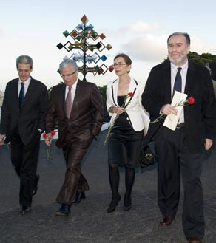
El acto de presentación, realizado pocos días después del fallecimiento del Nobel, sirvió también como ho-menaje a Saramago y contó con la presencia del autor del libro, así como del presidente de la FCM, José Juan Ramírez, del magistrado Balta-sar Garzón y de la presidenta de la Fundación José Saramago y esposa del Nobel, Pilar del Río. La sede de Taro de Tahíche se engalanó con fotos del Nobel y a los asistentes se les recibió con páginas impresas de

José Juan Ramírez, Baltasar Garzón,
Memoria 2010
Fundación César Manrique
Pilar del Río y Fernando Gómez Aguilera
los libros del autor portugués y un

clavel rojo. En una de las paredes de la sala se imprimió esta frase de Saramago: “La gran victoria de mi vida es sentir que, en el fondo, lo más importante de todo es ser buena per-sona. Si pudiese inaugurar una nueva Internacional sería la Internacional de la bondad”. El presidente de la FCM, José Juan Ramírez, ejerció como maestro de ceremonias y calificó al Nobel como “una figura cumbre de la literatura contemporánea” y “un referente ético”.
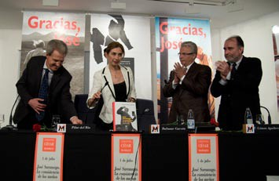
Pilar del Río comenzó ha-blando de justicia: “Anuncio que si la justicia universal es el empeño al que esta-mos obligados, la justicia poética, sin embargo, ya está instalada en nuestro universo inmediato. Es justicia poética que hoy
esté aquí la persona a la

José Juan Ramírez, Pilar del Río, Baltasar Garzón, y Fernando Gómez Aguilera
que Saramago dedicó uno de sus últimos escritos (re-

firiéndose a Baltasar Garzón) y es justicia poética que Fernando Gómez Aguilera nos presente este libro. Él, como nadie, sabe lo que a Saramago le gustaba”, dijo. Señaló que Saramago, Garzón y Gómez Aguilera son “personas de la misma especie, la de pensar y la de alzar la voz para decir que la única prioridad del mundo es el ser humano”. La presidenta de la Fundación José Saramago anunció que esa institución promoverá al juez Garzón como candidato al Premio Nobel de la Paz, por su defensa de la justicia universal
Memoria 2010
Fundación César Manrique
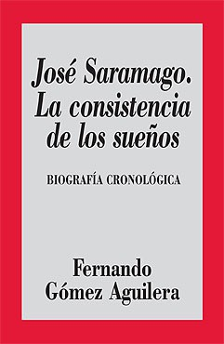
y su empeño en perseguir el crimen “lo cometa quien lo cometa”.
El recorrido que hizo el juez Garzón sobre la figura de Saramago partió de la convicción de que el escri-tor sabía que el mundo no está bien hecho. Dijo de él, como virtud, “porque el mundo no lo cambian los optimistas”, que era un pesimista impenitente. Gar-zón recordó unas palabras del Nobel pronunciadas junto a él en un debate en Lisboa en diciembre de 2008: “La defensa de los Derechos Humanos no es de derechas ni de izquierdas; la gente honesta puede ponerse de acuerdo.” “Saramago —señaló Garzón—

siempre ha estado del lado de las víctimas y ha sido implacable contra el poderoso. Sus opiniones empujaron a miles de personas a reflexionar sobre la importancia de la sociedad civil y la corresponsabilidad de todos en una sociedad democrática”. Hizo un repaso de su apoyo a esas causas justas alrededor del mundo. El juez calificó el libro como “un docu-mento exhaustivo sin concesiones a la digresión ni a la dispersión, de un hombre hecho a sí mismo”, en referencia al biógrafo. “El libro, escrito con rigor académico, sistematicidad y justeza en los datos, permite al lector hacer su propio recorrido por el escritor”, señaló. Gómez Aguilera no habló del libro sino del escritor que lo ocupa. Reivindicó la necesidad “de contar con seres excepcionales para salvarnos de la zozobra diaria, la injusticia y la arbitra-riedad del poder”. Uno de esos seres excepcionales fue Saramago. Desveló que el origen del título nace de las palabras de la abuela de Saramago a su nieto: “José, en los sueños no hay firmeza”. El director de la FCM calificó como “escasa altura de miras” la forma en que Lanzarote y Canarias habían tratado las honras fúnebres del Nobel. Habló de “arrogancia, torpeza y desidia” de la representación pública. “Las instituciones —dijo— cuando no están a la altura de la labor que desempeñan no se respetan a sí mismas y menoscaban su dignidad,
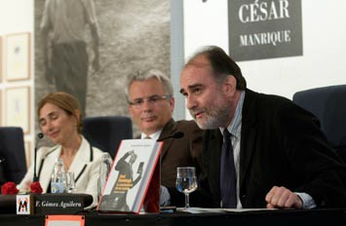
dañando a la democracia y a sus ciudadanos. A Lanzarote y a Canarias no les sobraba Saramago.” Contó al público que el juez Garzón era un referente moral para el es-critor y mostró su admiración y agradecimiento hacia Pilar del Río. Siguió con la evo-
cación de Saramago como

Pilar del Río, Baltasar Garzón y Fernando Gómez Aguilera
hombre, escritor, ciudadano,

intelectual, contrapoder y defensor de los Derechos Humanos. “Saramago fue un obrero de las letras y un príncipe de la literatura: una convivencia en pie de igualdad, iluminándose mutuamente”, dijo. “Saramago vivió para demostrar que en los sueños puede haber firmeza y eso es lo que demuestra el libro que escribí”, concluyó. El acto terminó con el público puesto en pie y con la interpretación del Cant dels ocells, de Pau Casals, por parte de la violonchelista Pilar Bolaños. Pilar del Río anunció al final que las cenizas del escritor no se quedarán en Lanzarote, sino que reposarán en la sede de su Fundación en Lisboa, “porque allí vivió y allí estaré yo”, en el jardín, bajo una piedra en la que se podrá leer: “No subió a las estrellas porque a la tierra pertenecía”.
Memoria 2010
Fundación César Manrique

Presentación en la Feria del Libro de Sevilla
El 8 de mayo, el libro José Saramago. La consistencia de los sueños se presentó en la Feria del Libro de Sevilla, en un acto organizado por la Universidad de Sevilla, como conmemoración de la investidura como doctor honoris causa de Saramago veinte años antes. El autor del libro estuvo arropado por el vicepresidente tercero del Gobierno, Ma-nuel Chaves, el catedrático Javier Pérez Royo y centenares de espectadores que llegaron a completar el aforo de la carpa en la Plaza Nueva.
Manuel Chaves introdujo la obra afirmando que Saramago siempre ha sido “uno de los
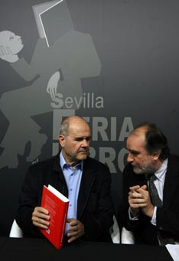
nuestros” desde que “Andalucía se cruzó en su vida” cuando conoció a su mujer, Pilar del Río, en 1986. Con respecto al libro, afirmó que “más que La consistencia de los sueños, debería lla-marse La contundencia de la memoria, por su minuciosidad”. Por su parte, Javier Pérez Royo, antiguo rector de la Universidad de Sevilla, co-mentó durante el acto de presentación que Sa-ramago comenzó formalmente su romance con la literatura cuando ya dejaba atrás el medio siglo, una edad en la que “la mayoría empieza la retirada o la prórroga”. Gómez Aguilera re-pasó la vida de Saramago tomando como refe-

Manuel Chaves y Fernando Gómez Aguilera
rencia su libro y adentrándose en sus múltiples facetas, y explicó el proceso de creación de la

obra. El acto lo cerró por sorpresa José Saramago, que siguió la presentación a través de la web de la Feria. El escritor portugués quiso comunicarse con los asistentes a través de un mensaje de móvil en el que daba las gracias a todos, destacando “la exageración de los sevillanos por los afectos”. Se despidió animando a los presentes “a seguir, que el camino espera”.
Memoria 2010
Fundación César Manrique

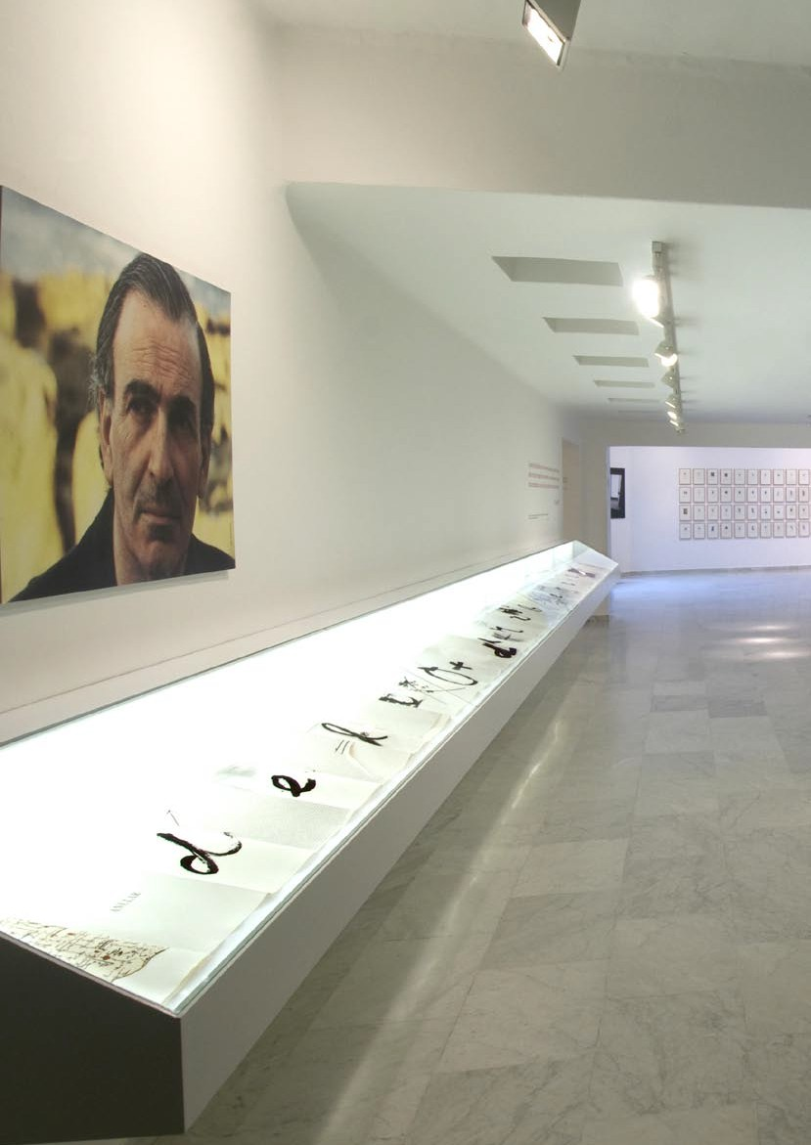

DEPARTAMENTO DE CONSERVACIÓN Y ARTES PLÁSTICAS

Este Departamento se ocupa de los contenidos museísticos propios de la obra de César Manrique, así como del programa de exposiciones temporales Arte-Espacio Público, Arte-Naturaleza, Revisiones Históricas, y del programa Residencia-taller.Artistas en residencia.

Área de museo y conservación

Durante el año 2010 se concluyó el proyecto de informatización de la obra plástica de César Manrique. Asimismo, se organizó la exposición José-Miguel Ullán, visto y no visto, entre otras actividades.

Informatización de los fondos de la colección FCM
En 2009 se inició el proceso de informatización de los datos incluidos en las fichas del proyecto de catalogación de la obra plástica de César Manrique realizado por Isabel Durán, tanto en España como en Europa y América entre 1994 y 2003, así como la digitalización de las imágenes de las piezas. En 2010 se concluyó este trabajo con un total de 1.465 fichas informatizadas.

Recuperación y acondicionamiento de la casa de César Manrique en Haría
La Fundación César Manrique encargó un proyecto arquitectónico para la recuperación de la casa del artista en el pueblo de Haría, donde vivió los últimos años de su vida. Se hizo
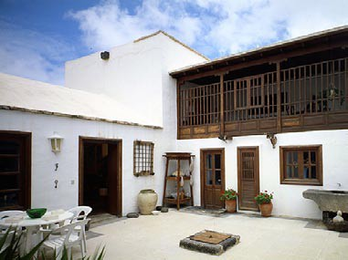
el encargo al Estudio GPY Arquitectos, for-mado por Juan Antonio González Pérez y Ur-bano Yanes Tuña, de Santa Cruz de Tenerife. Este equipo redactó el anteproyecto que se presentó en la reunión del Patronato de la Fundación César Man-rique que tuvo lugar en

Casa de César Manrique localizada en el pueblo de Haría
Memoria 2010
Fundación César Manrique
diciembre de 2010.

Memoria 2010
Fundación César Manrique

Adquisiciones
Durante el año 2010 la FCM adquirió una obra del pintor Ildefonso Aguilar:

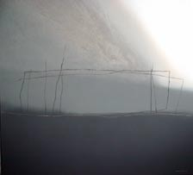
Ildefonso AGUILAR
Estructuras efímeras II, 2007
Arenas y pigmentos naturales/tablero de madera marina
180 x 180 cm

Préstamos de obras de las colecciones de la FCM
Para la exposición Pintura canaria del siglo XX se cedieron en préstamo dos obras de César Manrique. La muestra, organizada por SpainArt (Asociación para la promoción del arte español y el intercambio cultural) y el Gobierno de Canarias, y comisariada por Fer-nando Castro Borrego y Pavel Stepanex, se expuso en la Galería Municipal de Bratislava (Eslovaquia), entre el 21 de abril y el 21 de junio de 2010, y posteriormente en el Nuevo Ayuntamiento de Praga (República Checa) entre el 30 de junio y el 29 de agosto de 2010. Las obras cedidas fueron:

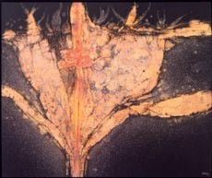
César MANRIQUE
Muy lejos, 1991
T. mixta/arpillera/lienzo 166 x 200 cm

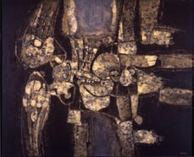
César MANRIQUE
Enterrados, 1974
T. mixta/lienzo 165 x 201 cm

Para la exposición Luis Rosales. El contenido del corazón, organizada por La Casa En-cendida y la Sociedad Estatal de Conmemoraciones Culturales con la colaboración del Archivo Histórico Nacional, se cedió en préstamo una obra de César Manrique. La ex-posición, comisariada por Xelo Candel y Paloma Esteban, se pudo disfrutar entre el 29
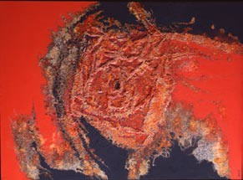
de abril y el 6 de junio de 2010 en las salas de La Casa Encendida (Madrid). La obra cedida fue:

César MANRIQUE
Tinecheide, 1965
T. mixta/lienzo 140 x 102 cm

exposiciones

José-Miguel Ullán, visto y no visto
17 de junio — 3 de octubre
La muestra pertenece a la línea expositiva Revisiones Históricas que atiende a figuras,
movimientos y periodos del arte o autores que, por diversas causas, no han recibido la
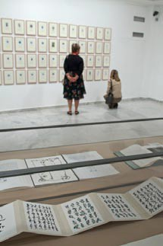
consideración crítica que merecen. Esta línea de exposiciones se ha ocupado anteriormente de ar-tistas como Washington Barcala, Alberto Corazón, Jaume Plensa, José Saramago y Ortega Muñoz. La exposición, que contó con el patrocinio de La Caja de Canarias, se pudo ver anteriormente en el Círculo de Lectores de Madrid y Barcelona y se personalizó para su desplazamiento a Lanzarote incluyendo más de cien nuevos dibujos.
El comisario de la muestra, Manuel Ferro, ha ejer-cido el periodismo en diferentes medios tanto es-critos — ABC, El País, Diario 16, donde coordinó el suplemento “Culturas”— como en Televisión

Vista de la exposición
Memoria 2010
Fundación César Manrique
Española o en Radio Nacional de España. Fundó

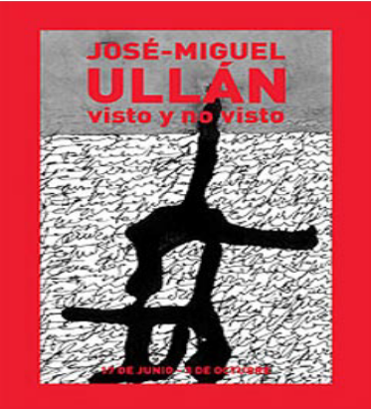
la editorial Ave del Paraíso y durante varios años coordinó el Salón de los XVI, con exposiciones en el Museo de Arte Contemporáneo (Madrid), la Caixa (Barcelona) y Pabellón Mudéjar (Sevilla). Ha colabo-rado en la organización de diferentes exposiciones de artistas mexicanos en España, así como de ar-tistas españoles en México. Paralelamente, ha desa-rrollado su actividad de diseñador gráfico trabajando para diversas instituciones como el Museo Nacional Centro de Arte Reina Sofía, Fundación Miró, Seacex, Fundación César Manrique o Fundación Casa de la Moneda, entre otras.
José-Miguel Ullán (Villarino de los Aires, Salamanca, 1944 - Madrid, 2009) está con-siderado como una de las figuras más sobresalientes de la poesía hispánica. Escritor, crítico, comisario de exposiciones y poeta, desarrolló una intensa actividad dentro de la vida cultural del país. Dirigió en París las emisiones radiofónicas en lengua española de France Culture (ORTF). Fue subdirector de la revista de artes plásticas Guadalimar y del periódico Diario 16, donde fundó el suplemento “Culturas”. Así mismo, creó la colección Poesía/Cátedra y fue fundador y director literario de la editorial Ave del Paraíso.
José-Miguel Ullán se caracterizó siempre por entrecruzar los mimbres de la plástica y de la literatura en una exploración singular en la que funde trazo y signo, palabra e ima-gen, en un permanente flujo de transferencias que forma parte sustantiva de su código expresivo. Autor de una extensa obra poética, entre sus libros publicados cabe señalar: Maniluvios, Frases, Rumor de Tánger, Visto y no visto, Ardicia (Antología poética, 1964-
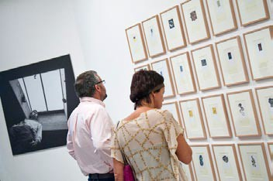
1994), Tardes de lluvia / Animales impuros, Testículo del Anticristo, Con todas las letras, Amo de llaves, Órganos dispersos —edita-do por la Fundación César Manrique dentro de su co-lección de poesía Péñola Blanca— y Ondulaciones (Poesía reunida. 1968-

Vista de la exposición
Memoria 2010
Fundación César Manrique
2007). Ha publicado también

Memoria 2010
Fundación César Manrique
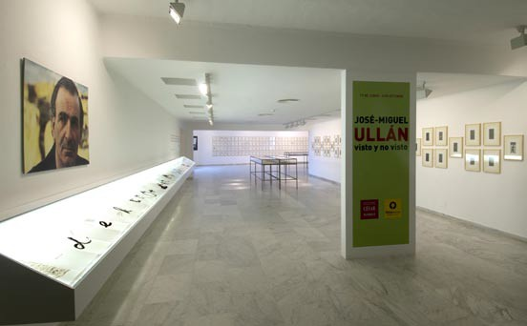
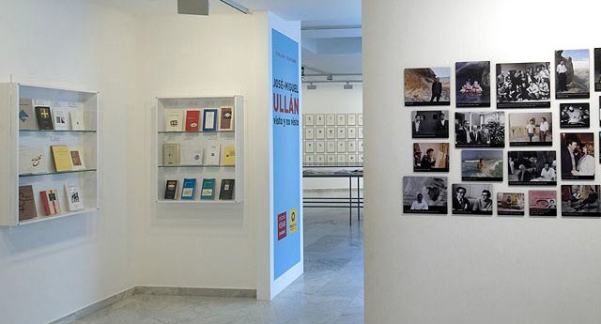
Vistas de la exposición

María Zambrano, esencia y hermosura, una antología de textos de la escritora. Muchas de las obras de este poeta fueron objeto de ediciones de bibliofilia realizadas con pintores que se expusieron en diversos museos, entre los que destacan el MoMa (Nueva York), Museo Nacional Centro de Arte Reina Sofía (Madrid) y Biblioteca Nacional de Francia (París).
José-Miguel Ullán, visto y no visto trazó un completo recorrido por la trayectoria y el uni-verso creativo del poeta. Se mostró tanto su poesía como su trabajo pictórico mediante sus “agrafismos” (denominación que escogió para sus dibujos de pequeño formato sobre papel), además de su colaboración con artistas plásticos: primeras ediciones de sus libros de poesía, fotografías, una amplia selección de libros de artista (Joan Miró, Antoni Tàpies, Eduardo Chillida, Pablo Palazuelo, Eusebio Sempere y Antonio Saura, entre otros), y una

Memoria 2010
Fundación César Manrique

extensa selección de obra plástica (poesía visual), en la que se incluyen dibujos que no se mostraron en las exposiciones de Madrid y Barcelona, como la serie de “agrafismos” titulada Lámparas, en homenaje a la escritora María Zambrano, que se exhibe por primera vez. En la inauguración de la exposición, el director de la FCM, Fernando Gómez Aguilera, señaló que Ullán, al que le unía una gran amistad con César Manrique, se declaraba constante-mente como un enamorado del paisaje lanzaroteño. Calificó al poeta como un personaje anómalo de la cultura española y un creador singular; y de sus dibujos destacó que son un ejemplo perfecto de la fraternidad que llegó a establecer entre la literatura y la expresión gráfica y plástica.

Ficha Técnica
Título: José-Miguel Ullán, visto y no visto Fecha: 17 de junio – 3 de octubre de 2010 Comisario: Manuel Ferro
Organización: Fundación César Manrique Producción: Fundación César Manrique Montaje: Fundación César Manrique Patrocinio: La Caja de Canarias
Procedencia de las obras: Colección particular de José-Miguel Ullán

Número de obras:
26 libros de poesía de José-Miguel Ullán 17 libros con artistas
Dibujos:
Serie Ondulaciones (208 piezas)
Serie Lámparas, ofrenda a María Zambrano (58 piezas) Serie Con todas las letras (30 piezas)
Serie Animales impuros (6 piezas) Serie Contratiempos (6 piezas)
Y se pusieron a bailar (2 piezas)
Tres y trino (tríptico) 33 fotografías
Un vídeo: entrevista de José-Miguel Ullán a Roland Barthes en RTVE

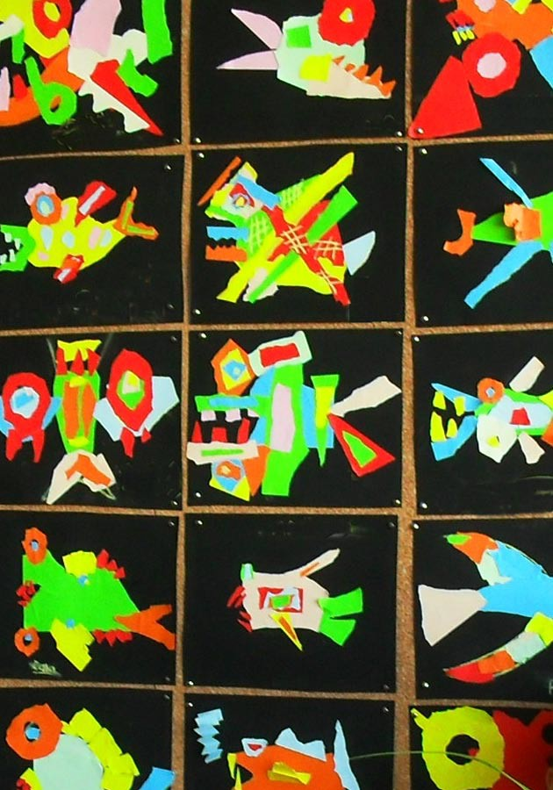

DEPARTAMENTO PEDAGÓGICO

Memoria 2010
Fundación César Manrique
Constituido como puente entre las actividades museísticas y medioambientales de la Fundación César Manrique, el museo, sus visitantes y la comunidad escolar, el Departamento Pedagógico de la FCM, tiene entre sus objetivos los de interesar a los escolares en el arte contemporáneo y la especificidad de sus materiales y lenguajes, así como profundizar en la sensibilidad ante los conceptos plásticos. Pretende, igualmente, promover nuevas conductas sociales hacia el entorno y animar al respeto estético en las intervenciones ambientales, a través de sus programas didácticos. Finalmente, facilita la labor del profesorado proporcionándole materiales didácticos y propiciando el encuentro, la reflexión y el análisis.
Durante el año 2010, este Departamento ha continuado con los programas didácticos César Manrique en la Fundación y César Manrique. Obra Pública y ha participado con su presencia y apoyo en diferentes actividades del mundo educativo.

Programa César manrique en la FundaCión

Programa de visitas y talleres que está dirigido fundamentalmente a alumnos de Enseñanza Primaria y Secundaria interesados en el Arte-Naturaleza. Ayuda a sensibilizarlos con el arte
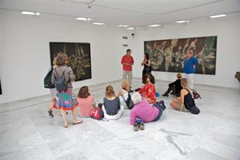
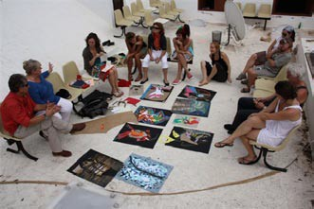
contemporáneo, así como con las propuestas medioambienta-les, tan presentes en la obra del artista, a la vez que facilita el acercamiento al pensamiento y la obra de César Manrique. Taro de Tahíche, sede de la FCM, se convierte en el eje del programa. La casa y las dos colecciones de pintura, Colección Manrique y Co-lección particular del artista, son objeto de diversas propuestas di-dácticas. Las visitas y los talleres se realizaron durante los meses de noviembre a junio tanto para los alumnos de Lanzarote como para los procedentes del resto de las islas.

Memoria 2010
Fundación César Manrique

Alumnos | 1.200
Centros | 48
Profesores | 97
Grupos | 48

Programa César manrique. obra PúbliCa

Se trata de un programa de visitas didácticas que tiene como objetivo que el alumno descubra las claves que manejaba César Manrique en sus distintas intervenciones, es-pecialmente en la isla de Lanzarote. Se ponen en valor actitudes que propicien en los visitantes conductas responsables en la realidad en la que viven. Se trabaja con conteni-dos que relacionan el Arte y la Naturaleza con el desarrollo sostenible y los procesos de antropización del paisaje.
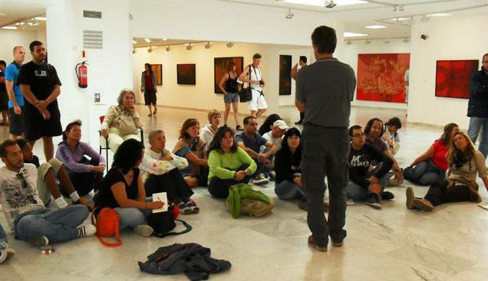

Alumnos | 245
Centros | 12
Profesores | 30
Grupos | 12

Memoria 2010
Fundación César Manrique
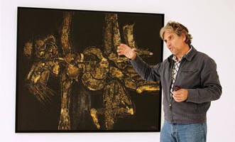
estadístiCas ComParativas Desde que la FCM fue abierta al público, los programas didácticos del Departamento Pedagógico han contado con la siguiente par-ticipación.

PROGRAMA “CÉSAR MANRIQUE EN LA FUNDACIÓN”
(datos por trienio)

 | 1992-94 | 1995-97 | 1998-00 | 2001-03 | 2004-06 | 2007-09 | 2010 | Total
Centros | 171 | 162 | 148 | 137 | 215 | 173 | 48 | 1.054
Alumnos | 9.372 | 12.791 | 7.762 | 4.934 | 4.941 | 4.100 | 1.200 | 45.100
Grupos | 328 | 324 | 226 | 151 | 349 | 227 | 48 | 1.652
Profesores | 485 | 950 | 511 | 342 | 339 | 387 | 48 | 3.058

PROGRAMA “CÉSAR MANRIQUE. OBRA PÚBLICA”
(datos por trienio)

 | 1995-97 | 1998-00 | 2001-03 | 2004-06 | 2007-09 | 2010 | Total
Centros | 48 | 47 | 36 | 54 | 72 | 12 | 269
Alumnos | 1.300 | 1.375 | 1.125 | 1.394 | 1.992 | 245 | 6.431
Grupos | 48 | 47 | 34 | 53 | 91 | 12 | 285
Profesores | 135 | 127 | 71 | 108 | 129 | 30 | 600

DATOS GLOBALES 2010 PROGRAMAS TEMPORALES + PROGRAMAS PERMANENTES

Alumnos | 1.445
Centros | 60
Profesores | 127
Grupos | 67

Memoria 2010
Fundación César Manrique

otras aCtividades

Taller
Fundación César Manrique
El 2 de enero se impartió un taller de concienciación medioambiental para veinte alumnos y diez profesores del Programa europeo Comenius, que tiene por objeto reforzar la dimen-sión europea en el campo de la Educación Infantil, Primaria y Secundaria, promoviendo la movilidad y la cooperación entre centros educativos.

Charla
Casino de Santa Cruz de Tenerife
El 19 de enero, el director del Departamento Pedagógico, Alfredo Díaz, impartió la charla titulada “César Manrique y Lanzarote”

Taller
Chieti (Italia)
El 26 de enero se organizó un taller sobre el compromiso ético de César Manrique con Lanzarote y el proceso de sostenibilidad de la Isla. Al taller asistieron alumnos de la Fa-cultad de Geografía de la Universidad G. D’Annunzio.

Conferencia
Biblioteca insular de Lanzarote
El 27 de enero, en el marco de unas jornadas sobre arquitectura bioclimática, Alfredo Díaz, jefe del Departamento Pedagógico impartió la conferencia “La influencia de la ar-quitectura vernácula de Lanzarote en la obra de César Manrique”.

Charlas y talleres
Biblioteca municipal de Arrecife
Entre el 16 y el 19 de abril, dentro del Master de Arquitectura Sostenible, el Departamento participó con distintas charlas y talleres sobre la influencia de la arquitectura popular en la obra de César Manrique.

Seminario
Cuenca
El 7 de mayo, en el Seminario Paisaje y Poesía organizado por el Centro de Enseñanza

Memoria 2010
Fundación César Manrique

del Profesorado de Cuenca, el jefe del Departamento fue invitado a participar con la con-ferencia de clausura de dicho seminario, la cual se tituló “César Manrique: mirar y ver el paisaje Lanzarote”.

Encuentro
Castillo de San José
El Departamento participó el 21 de mayo en un encuentro radiofónico de la cadena SER que versaba sobre los museos insulares y que se celebró en la sede del Museo Interna-cional de Arte Contemporáneo del Castillo de San José, en Arrecife.

Charlas
Palacio Spínola, Teguise
El 3 y el 4 de junio se celebraron unas jornadas medioambientales organizadas por el Ayuntamiento de Teguise. La FCM presentó dos charlas dirigidas a escolares de Ense-ñanza Secundaria sobre “El compromiso medioambiental de César Manrique con Lanza-rote”.

Conferencia
Casa del Miedo, Arrecife
El 17 de junio se impartió la conferencia “Tres propuestas para pensar la ciudad”, dentro de un ciclo organizado por la agrupación local del PSC-PSOE destinado a reflexionar sobre los valores de la Marina de Arrecife. La conferencia retomaba un viejo proyecto que la FCM ofreció en 1998 a la ciudad, con motivo del segundo centenario de su mu-nicipalidad.

Visita
Fundación César Manrique
El 18 de junio visitó la sede de la Fundación César Manrique una comitiva de técnicos del Gobierno de la isla portuguesa de Madeira. El Departamento Pedagógico les explicó la visión de César Manrique y de la propia FCM sobre el desarrollo turístico y las políticas de contención del crecimiento de Lanzarote.

Memoria 2010
Fundación César Manrique

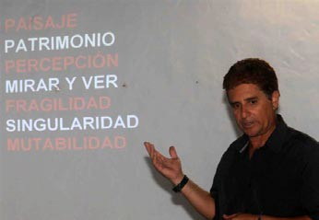
Conferencia
Casa Ajei, San Bartolomé
El 16 de julio, Alfredo Díaz impartió la conferencia “Cé-sar Manrique: mirar y ver Lanzarote”, abriendo el pro-grama de los Jueves Históri-cos organizados por el Ayun-tamiento de San Bartolomé.

Curso
Centro Sociocultural de La Asomada
El 28 de septiembre se presentó en formato de curso monográfico de cinco horas “El compromiso medioambiental de César Manrique con Lanzarote”. Esta jornada se impartió dentro del Curso de monitor de educación ambiental organizado por Tágora Estudios e Intervención Social, dentro del proyecto Red de aulas de educación ambiental.

Seminario
Universidad de Sevilla
El 5 y 6 de octubre se llevó a cabo un seminario sobre el pensamiento y la obra de César Manrique, así como sobre el papel de la FCM y su compromiso por el control del creci-miento turístico en Lanzarote. El seminario estaba dirigido a alumnos de postgrado del Master de protección, gestión y ordenación del paisaje, dirigido por el profesor Florencio Zoido, de la Facultad de Ciencias Ambientales de la Universidad de Sevilla.

Encuentro
Fundación César Manrique
El 19 de octubre tuvo lugar un encuentro didáctico con profesores de artes plásticas que participan en el programa Art Aspect de la ciudad alemana de Berlín. Se trabajó sobre la técnica del collage de César Manrique aplicada a la Fauna Atlántica.

Curso
Universidad de verano de Lanzarote
Entre el 8 y el 12 de noviembre se celebró el curso “César Manrique. Una isla como taller”, dirigido por Alfredo Díaz, dentro de los cursos de la Universidad de verano de

Memoria 2010
Fundación César Manrique

Lanzarote, organizada por el Cabildo de Lanzarote y las dos universidades canarias. El curso realizaba un recorrido histórico por la vida y la obra de César Manrique y, al mismo tiempo, hacía una interpretación integral de la intervención paisajística realizada por el artista en Lanzarote. El taller, que se impartió en la Sala Cicca de Arrecife, tuvo una duración de veinte horas lectivas, incluyendo dos sesiones prácticas, con visitas al restaurante El Diablo del Parque Nacional de Timanfaya, el Monumento al Campesino, los Jameos del Agua, Mirador del Río y Jardín de Cactus. El curso abordó detalles de la biografía de César Manrique: el reencuentro del artista con Lanzarote; su compromiso con el patrimonio, la cultura y el medio ambiente; conceptos fundamentales sobre sus ideas y proyectos; características formales de la obra espacial de Manrique y la simbio-sis de ésta con el paisaje donde se integra; el “modelo Manrique” de calidad turística; y la crisis del modelo, entre otros aspectos.

Conferencia
IES César Manrique, Santa Cruz de Tenerife
El 26 de noviembre se impartió la conferencia “César Manrique: compromiso ético y es-tético”, dentro de un acto de entrega de premios en el Instituto de Enseñanza Secundaria César Manrique.

Curso
Escuela Universitaria de Turismo de Lanzarote
Entre el 14 y el 17 de diciembre Alfredo Díaz dirigió un curso para la formación de moni-tores didácticos en la obra pública de César Manrique en Lanzarote. Desde el año 1994, la FCM, en virtud del acuerdo entre esta institución y la Escuela Universitaria de Turismo de Lanzarote, que depende de la Universidad de Las Palmas de Gran Canaria, colabora con la formación de los estudiantes contribuyendo a que los diplomados en Turismo de Lanzarote tengan una formación específica en relación con la obra de César Manrique. A lo largo de las dieciséis ediciones del curso se ha formado a unos 500 alumnos, algunos de los cuales han ejercido como monitores didácticos en los programas educativos que la FCM ofrece permanentemente. El curso consta de quince horas lectivas divididas en tres sesiones teóricas y una jornada de trabajo de campo visitando algunos de los ejemplos de las obras de César Manrique.

Memoria 2010
Fundación César Manrique

Taller
Playa Blanca
El 19 de diciembre se llevó a cabo un taller didáctico sobre César Manrique y su visión de la Fauna Atlántica dentro del programa de interculturalidad promovido por la Asociación de vecinos de Playa Blanca.

Spot
Lanzarote
En el mes de diciembre se trabajó en un spot de concienciación medioambiental realizado
por la Oficina y el Consejo de la Reserva de la Biosfera de Lanzarote.

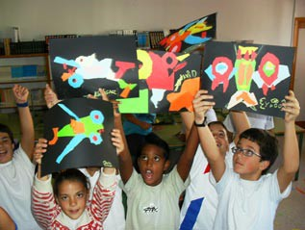
Talleres
Lanzarote
Durante el mes de diciembre el Departamento participó en varios talleres en colegios e institutos de la Isla. Se trabajó en la técnica del collage y, como recurso didáctico, se utilizaron los dibujos de la Fau-na Atlántica de César Manrique.
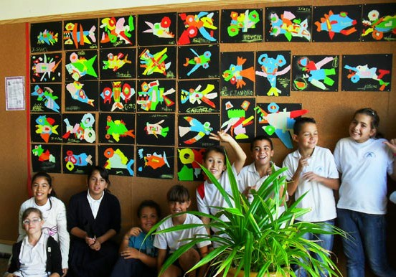

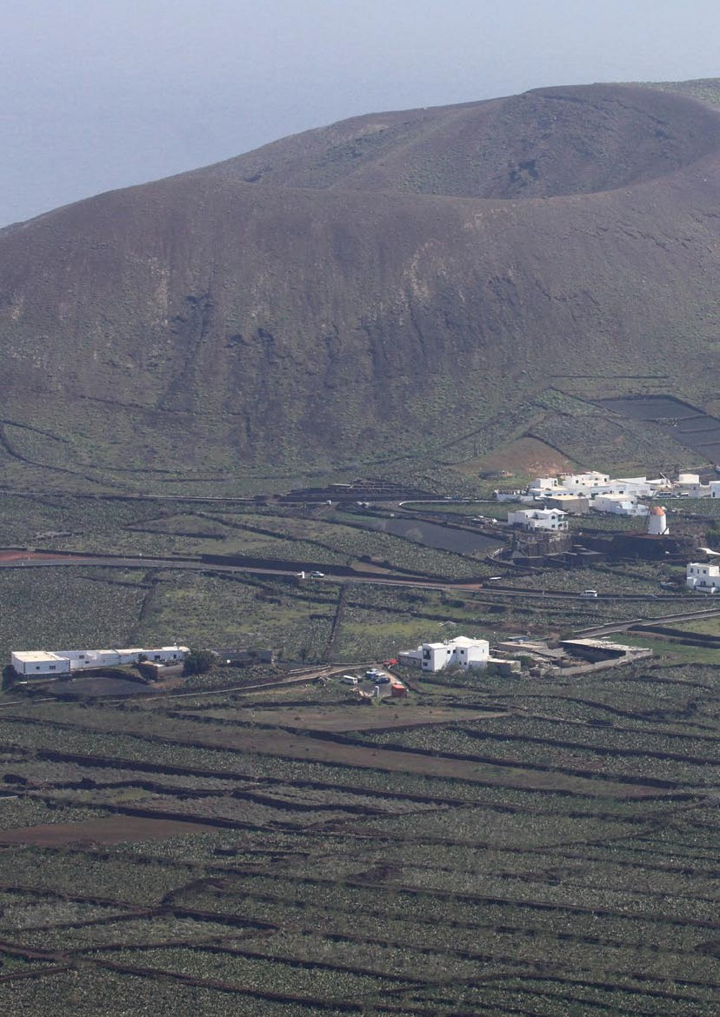

DEPARTAMENTO DE TERRITORIO Y MEDIO AMBIENTE

El Departamento de Territorio y Medio Ambiente ha continuado con el espacio de re-flexión Fronteras y Direcciones del Progreso y posicionándose a favor de la preserva-ción del territorio y la calidad de vida. Durante el año 2010 este Departamento organizó las conferencias de Joan Nogué, “Paisaje y conflictividad territorial” y Fernando Prats, “Cambio global y ciudades en España” y la presentación del libro Urbanismo para náufra-gos, entre otras actividades.

Espacio dE REflExión:
fRontERas y diREccionEs dEl pRogREso
Este espacio de reflexión y debate, creado en 1996, continúa con su actividad en la FCM, siendo el desarrollo de las sociedades contemporáneas su foco de atención y referen-cia. Desde su creación este foro ha contado con la presencia de Ramón Margalef, José Manuel Naredo, Federico Aguilera Klink, Fernando Savater, Jorge Riechmann, Rafael Argullol, Ulrich Beck, Marc Augé, Susan George, José Manuel Iglesias, Carlos Taibo, José María Ridao o Daniel Innerarity, entre otros. En 2010 se contó con la participación de Fernando Prats y Joan Nogué.

Joan Nogué
Paisaje y conflictividad territorial
Joan Nogué es catedrático de Geografía Humana de la Universidad de Girona y director del Observatorio del Paisaje de Cataluña. Se doctoró en la Universidad Autónoma de Bar-celona y amplió sus estudios en la Universidad de Wisconsin (EE UU). Ha sido profesor de la Universidad de Western Ontario (Canadá) y profesor visitante en varias universidades extranjeras. En 2009 recibió el Premio Jaime I de Urbanismo, Paisaje y Sostenibilidad. Es
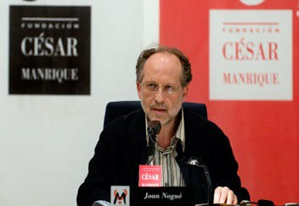
especialista en estudios de paisaje cultural y en pensa-miento geográfico y territo-rial. De sus obras destacan: Nacionalismo y territorio (1998), traducida al chino; España en Marruecos (1912-1956) (1999); Discursos geográficos e intervención territorial (1999, junto a José

Joan Nogué
Memoria 2010
Fundación César Manrique
Luis Villanova); Geopolítica,

Memoria 2010
Fundación César Manrique

identidad y globalización (2001, junto a Joan Vicente); Las ‘otras’ geografías (2006), escrito en colaboración con Joan Romero; La construcción social del paisaje (2007), El paisaje en la cultura contemporánea (2008) y Entre paisajes (2009). Es codirector de la colección de libros Paisaje y Teoría de la editorial Biblioteca Nueva de Madrid y colaborador habitual del suplemento “Culturas” del periódico La Vanguardia.
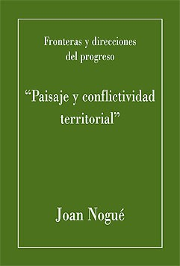
“Los seres humanos creamos lugares en el espa-cio, les damos significado y nos sentimos parte de ellos, nos vinculan a la lógica histórica”. Así comenzó Nogué su conferencia en la sala José Saramago el 10 de junio. Si no se cumple esa afirmación, lo que ocurre es que “no nos sentimos identificados cuando el paisaje pierde su discurso, su imaginario”. Se crea, pues, un conflicto que nace de la pérdida traumática del sentido del lugar. Nogué aseguró ser optimista respecto al rumbo de la sociedad y considera que estamos en el inicio de un cambio de paradigma, ya que se está resquebrajando el modelo que conoce-mos. “Hay una actitud más respetuosa por el planeta
y la sociedad civil ha aprendido a organizarse”, señaló el conferenciante. El director del Observatorio del Paisaje de Cataluña señaló que el espacio geográfico es, sobre todo, un espacio existencial. Los lugares, según expuso Nogué, “son lo que son, más lo que les inculcamos” y se vuelven esenciales para la estabilidad emocional de la persona porque actúan como un vínculo. Nogué pidió la revisión del mito de la expulsión mutua entre po-lítica y sentimiento. “Los sentimientos deben estar al servicio de la democracia”. También lo dijo de otra forma: “El espacio público se revitaliza democratizando los sentimientos”. La pérdida del sentido del lugar, por lo tanto, provoca consecuencias negativas en las perso-nas pero también en las sociedades y esa desorientación colectiva se manifiesta de tres maneras: las plataformas en defensa del territorio, el conflicto de límites entre lo urbano y lo rural y el conflicto de representación, que es el que se da por la diferencia entre el paisaje que se ve todos los días y los arquetipos que se han ido aprendiendo. Todos los desencuentros acaban por remitir a un conflicto ético. El reto es cómo alterar el paisaje sin destrozarlo, porque si se destruye el paisaje se deteriora la identidad. Para Nogué, es éti-camente reprobable cambiar esa identidad por otra si no está socialmente consensuada. “Tan reprobable —concluyó— como disminuir la biodiversidad del planeta.”

Memoria 2010
Fundación César Manrique

Fernando Prats
Cambio global y ciudades en España
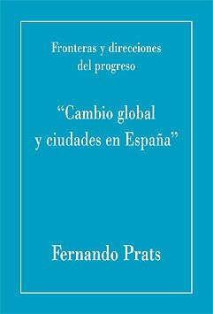
Fernando Prats es arquitecto urbanista. Ha coordinado el Plan Insular de Lanzarote (1991-2003), el Dictamen Estrategia Territorial de Málaga (2004), el Libro Blanco sobre Edificación Sostenible en España (2005) o la Agenda Local 21 de Calviá (1996-2003), entre otros. Es consultor de la Organización Mundial de Turismo, profesor del Master de Economía de los Servicios en la Universidad Autónoma de Madrid, asesor de la Funda-ción Doñana, consejero del Centro Complutense de Estudios e Información Medioam-biental de la Fundación Universidad Complutense de Madrid, consejero del Programa Cambio Global España 2020/50 y coautor del Informe Ciudades de dicho programa. Entre sus reconocimientos destacan el Premio Mundial Drago de Oro al Plan Insular de Lanzarote (1998), el Premio Experiencia Internacional IBA 1996 al Gran sur metropoli-tano de Madrid, Premio Ciudades Europeas Sostenibles (1998), Johannesburgo (2002) y Habitat (2003) a la Agenda 21 Calviá.
La FCM, en la presentación de Fernando Prats el 13 de mayo, agradeció su labor “en pro de una ges-tión territorial razonable y sostenible”. A su vez, el conferenciante comenzó con otro agradecimiento, un “homenaje personal” al patrono de la FCM, Mario Alberto Perdomo, “por su generosidad, valentía y honradez”. Prats impartió una lección de presente y futuro estructurada en diez puntos, que fueron avanzando del diagnóstico a las soluciones u orien-taciones y en los que la ciudadanía aparece como el factor clave para convertir los retos de futuro en
oportunidades. Señaló que hay crisis económica pero que sobre todo asistimos a un cambio global provocado por el desbordamiento de la biocapacidad del planeta. Ya hemos superado esa capacidad entre un veinte y un treinta por ciento y aparecen dos problemas graves: la alteración de varios ciclos vitales de la Biosfera, no sólo el del clima, y el fin de la era del petróleo. “Tras la crisis económica no todo va a seguir igual
—aseguró Prats—, las lógicas con que trabaja la humanidad no nos sirven para resolver los problemas que hemos creado.” Así pues, hay que cambiar el modelo. Los próximos cincuenta años van a ser determinantes porque la población crecerá un cincuenta por ciento más, hasta los 9.000 millones de habitantes, y la presión humana sobre el pla-neta se multiplicará por cuatro. Una gran parte de la población de países emergentes

Memoria 2010
Fundación César Manrique

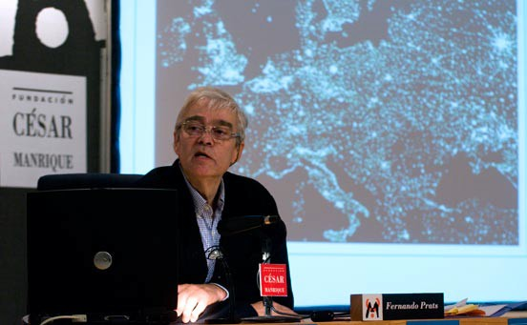
Fernando Prats

como China, India, Rusia o Brasil accederá a los niveles de consumo de Europa. “No podremos vivir todos con los patrones de consumo de los países ricos”, señaló Prats. El plazo para cambiar es una variable clave. “Nadie sabe lo que puede pasar a partir de que se supere en dos grados centígrados la temperatura media del planeta”, dijo el conferenciante, y, si no se rectifica, a final de siglo la temperatura habrá aumentado entre cinco y siete grados. Las ciudades son determinantes en los ciclos vitales pero también son el centro de los cambios de tendencias y de mentalidad de sus habitantes. Según Prats, necesitamos alumbrar un nuevo paradigma urbano resolviendo las nece-sidades de los ciudadanos y con tres ideas básicas: no renunciar a vivir bien, que las soluciones sean para todos y que esa calidad de vida sea compatible con la reducción del impacto ecológico. Uno de los retos de futuro es reducir la carga ecológica y para ello hay que reducir, en primer lugar, el despilfarro, e incrementar la ecoeficiencia, tanto la pasiva como la activa.
Prats finalizó su conferencia exponiendo un ejemplo práctico en el que trabaja actual-mente: la reconversión integral de Playa de Palma, una de las primeras urbanizaciones turísticas de Mallorca, hoy completamente en quiebra. El trabajo comenzó como un plan de embellecimiento y se ha convertido en un plan gestionado por un consorcio en el que están implicadas todas las administraciones y en el que se analizan los ciclos vitales de los impactos ambientales inducidos por el metabolismo urbano. Se plantea no hacer ni una sola obra nueva, tan sólo rehabilitar, abastecerse al cien por cien de energías renovables y reciclar toda el agua que se consume, preservando los sistemas naturales

terrestres y marinos. El caso de Playa de Palma le sirvió a Prats para afirmar que el sector turístico está completamente estancado. “El turismo de litoral está en declive desde el año 2000 y no podemos seguir por ahí”. Las compañías aéreas de bajo coste no van a aguantar la subida del precio del petróleo, según Prats, que advirtió que “es imposible seguir confiando en el turismo y en el transporte barato”. Como conclusiones, apuntó que los retos se pueden convertir en oportunidades si se dan tres circunstancias: “liderazgo institucional, talento profesional y una extraordinaria apuesta por la negocia-ción y el cambio por parte de la sociedad”.

otRas actividadEs
Presentación del libro Urbanismo para náufragos, de Manuel Saravia y Pablo Gigosos
Manuel Saravia es arquitecto y profesor titular de Urbanismo en la Escuela de Vallado-lid. Fue arquitecto municipal y provincial de Valladolid (1981-1986) y director del Centro Buendía de la Universidad vallisoletana. Pablo Gigosos también es arquitecto, por la Escuela de Barcelona, especialidad en Urbanismo. Ha sido profesor de Urbanismo en
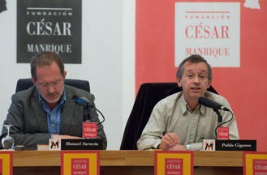
las Escuelas de Arquitectura del Vallés (Barcelona) y Valla-dolid. Actualmente es jefe del Servicio de Obras del Ayunta-miento de Valladolid. Ambos tienen una amplia experiencia práctica en planeamiento urba-nístico en la elaboración de los planes generales de Valladolid,
León, Vigo o Segovia. Han rea-

Manuel Saravia y Pablo Gigosos
lizado numerosos trabajos de ordenación y urbanización en

Vallladolid y otras ciudades castellanas y han participado, como ponentes, en ciudades como Milán, Roma, Quito, San Cristóbal de Táchira, Bogotá, Guadalajara (México) o Puebla. Además son autores y coordinadores de artículos y revistas especializadas en arquitectura.
Memoria 2010
Fundación César Manrique
El 22 de abril ambos autores presentaron en la Sala José Saramago su libro Urbanismo para náufragos. Recomendaciones sobre planeamiento y diseño urbano, que hace el

Memoria 2010
Fundación César Manrique

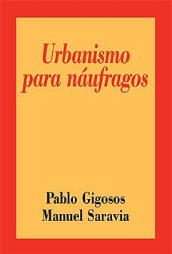
número seis de la colección Ensayo, editada por la FCM. El libro desarrolla el taller del mismo nombre que fue organizado por la FCM en mayo de 2007 y dirigido por los dos arquitectos, aunque su origen más remoto, según explicaron los autores, nace en 1998, cuando se cumplieron cincuenta años de la Declaración Universal de los Derechos Humanos. Saravia y Gigosos quisieron combinar “los dos gran-des logros del Siglo XX: esa declaración y la ciudad, como la gran conquista de la civilización”. Esa línea de trabajo les ha acompañado ya durante más de una década, primero con el libro editado en 2003,
La ciudad y los Derechos Humanos, después con el taller de la FCM que se repitió en Zaragoza y en Bogotá y finalmente con varios corto-metrajes de cineastas españoles. En el libro, los arquitectos parten de la base de que la referencia para hacer ciudad debe ser el último de los ciudadanos, no el ciudadano medio. Su urbanismo se preocupa de lo básico. “Primero facilitemos que se pueda ir andando por la ciudad y luego ya haremos el resto”, señaló Saravia en la presentación, apostando por el llamado “urbanismo B” frente al urbanismo de espectáculo. Los autores se plantean la necesidad de hacer frente a las grandes empresas que tienen intereses que chocan “con la ciudad más medida” y por eso planean la conveniencia de plantear estándares para no dejar abierto el criterio de lo que se puede y no se puede hacer en la ciudad.
Saravia y Gigosos dividieron la presentación en dos partes. Tras la explicación del origen del libro, pasaron a exponer tres aspectos que son imprescindibles en su planteamiento: la empatía, la resistencia y los Derechos Humanos. Según Gigosos, lo principal es modificar las actitudes, y se centró en un derecho básico: la movilidad, el derecho de los peatones a poder desplazarse caminando, para lo que se necesita que el espacio sea apto para ello. “Todas las ciudades están huérfanas en contemplar los movimientos de los peatones”, aseguró. Saravia se refirió a la resistencia, señalando que siempre hay reacción frente a la expansión de los nuevos derechos. Reflejó tres tesis sobre ella: la perversidad, que afirma que la resistencia exacerba aquello frente a lo que actúa; la futilidad, que dice que resistir no sirve para nada; y el riesgo, que asegura que resistir pone en peligro otros logros. Respecto a la Declaración de los Derechos Humanos, Gigosos explicó cómo se fueron plasmando los derechos y cómo algunos, por ejemplo la seguridad, se fueron de-sarrollando después. La seguridad está muy relacionada con las ciudades; de hecho, las

Memoria 2010
Fundación César Manrique

palabras muralla y ciudad tienen el mismo origen tanto en inglés como en chino. Hoy, en algunas ciudades, se han construido comunidades cerradas en las que viven privilegiados que pagan por disfrutar de una protección privada diferenciada: “Por eso hay que intentar conseguir normas para que esto no aparezca y que haya espacios públicos que atraviesen todo”, señaló el arquitecto.

posicionamiEnto dE la fcm a favoR dE la pREsERvación dEl tERRitoRio y la calidad dE vida

Durante 2010 la FCM ha continuado con su apoyo a un modelo de Isla que permita com-patibilizar el bienestar de la población con la conservación del patrimonio natural y cultural de Lanzarote. La FCM apuesta por un desarrollo integrado de las infraestructuras y del turismo, y por un equilibrio ambiental, territorial y social.

Alegaciones al Plan Insular de Ordenación de Lanzarote
La FCM elaboró, con el asesoramiento técnico de reconocidos profesionales, un documento de sugerencias al Avance de la Revisión del Plan Insular de Ordenación de Lanzarote (PIOL) so-metido a información pública por parte del Cabildo. En el texto se exponía la postura institucional ante dicho documento y se planteaba una reflexión estratégica sobre el futuro del turismo y de Lanzarote, además de analizar los objetivos y las propuestas realizadas por el Cabildo.
La FCM hizo pública su decepción por el enfoque y los contenidos sobre los que se sustenta
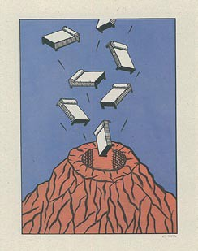
el documento, que considera posibilista y prag-mático, así como insuficiente, desenfocado y regresivo para orientar la política territorial de la Isla en los próximos años.
En primer lugar, el documento de sugerencias considera que es necesario que el PIOL parta de una identificación precisa de los problemas y conflictos territoriales de Lanzarote para poder debatir y consensuar las soluciones en función del interés general, y sin embargo, el Avance presentado ofrece destacables carencias en la información y en las propuestas, eludiendo cuestiones sustanciales para la definición del

Memoria 2010
Fundación César Manrique

modelo insular. Entre los factores que pueden haber influido en ese deficiente diagnóstico se encuentra el hecho de que los redactores se han apoyado casi exclusivamente en un informe Delphi, destinado a tratar de sintetizar la opinión de un grupo de expertos, divididos en dos gru-pos: especialistas y afectados. La FCM considera que esa selección de opiniones puede que no represente el interés general de la población y que se podía haber acudido a otros instrumentos de participación más adecuados. Lo más grave en el planteamiento del Avance, en opinión de la FCM, es la renuncia a establecer capacidades de carga y a arbitrar mecanismos de contención del crecimiento turístico en los próximos años. De este modo, el Avance se sitúa de espaldas a una cultura de ordenación insular pionera que ha procurado compatibilizar el bienestar social con la fragilidad territorial y el valor paisajístico de Lanzarote. La decisión estratégica adoptada por el Cabildo actual supone “un cambio de rumbo sin precedentes y una involución de consecuen-cias imprevisibles para Lanzarote”, además de poner en evidente riesgo la isla que conocemos hoy, en un contexto de crisis y ante un futuro del turismo en el que sólo se podrá competir con un destino singular, no saturado, cualificado y dotado de calidad paisajística, pero también de servicios y calidad de vida para los residentes. Se destaca que el Avance deja en manos del texto, aún por redactar, del Plan Territorial Especial de Ordenación Turística Insular (PTEOTI) la delimitación de las zonas turísticas, sus usos y condiciones cualitativas, la contención y ritmo de la oferta turística y la rehabilitación zonal, cuando ese plan tiene un carácter transitorio y urgente para adaptarse a un modelo. El Avance opta, en definitiva, por el abandono de la política de contención que constituía uno de los principales logros relativos del planeamiento de Lanzarote y que se ha venido fraguando durante más de treinta años, junto con la conciencia de que, para preservar los valores del territorio, era imprescindible limitar la oferta alojativa y el proceso urbanizador de la Isla mediante instrumentos supramunicipales de planeamiento que han sido pioneros en España. Cualquier PIOL que no trabaje con el control y los límites del crecimiento turístico, que es un objetivo ampliamente asumido por la población lanzaroteña, por los agentes sociales e, incluso, destacables sectores económicos, queda invalidado, desde su propio origen, para la FCM, sin necesidad de entrar en otras consideraciones.
Por otra parte, el Avance no considera el problema de las plazas residenciales y turísticas que
están en funcionamiento y cuya licencia urbanística ha sido declarada ilegal por los tribunales. “Esta es una cuestión que, por su gravedad —señalan las alegaciones— la Revisión del PIOL no puede obviar ni a nivel informativo o de diagnóstico, ni a nivel de ordenación. La resolución del problema requerirá, sin la menor duda, del concurso del Plan Insular de Ordenación, que habrá de afrontar dentro de su estrategia la solución que se arbitre y encajarla dentro de su modelo turístico, siempre en compatibilidad con lo que señalen los tribunales y con lo que el insoslayable cumplimiento de la ley permita”. El Avance también deja de lado cerca del

Memoria 2010
Fundación César Manrique

cuarenta por ciento del territorio de la Isla, que está sujeto a diversas figuras de protección, al suponer que su gestión es competencia de instancias superiores al PIOL, y no establece normas para coordinar y homogeneizar este tratamiento en los planes municipales. Tampoco se pronuncia sobre la capital de la Isla, mientras que la FCM considera que es irrenunciable formular un programa de rehabilitación integral de Arrecife. El Avance, en cambio, refuerza la centralidad del municipio, en cuyo perímetro y entorno, desde Costa Teguise al aeropuerto, pretende concentrar la práctica totalidad de las nuevas implantaciones económicas de corte industrial y terciario, así como los grandes equipamientos.
Respecto a la movilidad insular, el planteamiento del Avance parece razonable al apostar por el transporte colectivo y la reducción de la necesidad de viaje, pero las propuestas de nuevos viarios resultan prescindibles y claramente desechables. Tampoco se tratan en profundidad ni el Puerto de Interés General del Estado de Arrecife ni el aeropuerto, insinuándose la acep-tación, ausente de reflexión, de la propuesta de ampliación de la pista actual hacia el mar, sin analizar las diferentes alternativas ni sus costes ambientales. En lo que concierne a las ener-gías, el Avance ofrece propuestas decepcionantes amparadas en el retraso de las tecnologías basadas en el hidrógeno y obviando el enorme potencial energético insular eólico, solar, e incluso geotérmico y procedente del mar. No pone el énfasis en la gestión de la demanda y contradictoriamente propone una nueva central. La FCM cree que Lanzarote necesita con urgencia el diseño de un itinerario que le permita llegar a ser energéticamente autosuficiente en el horizonte 2035/50 sobre la base de sistemas renovables.
El Avance tampoco tiene en cuenta ni valora el cambio de ciclo en el que se encuentra la industria turística, que se verá sometida a profundos cambios estructurales, exigiendo para la Isla un reposicionamiento en el mercado que requerirá redefinir el turismo con un territorio con la menor cantidad de impactos ecológicos, con menos plazas alojativas, económicamente diversificado, apoyado en la excelencia y dispuesto a desarrollar las potencialidades endó-genas. Por último, en las sugerencias se incorporó una mención a la corrupción urbanística y las malas prácticas de determinados sectores políticos, técnicos, empresariales y de las administraciones públicas, que constituyen un gravísimo problema para Lanzarote y, en par-ticular, para gestionar el territorio en beneficio del interés general, como muestran las inves-tigaciones judiciales en curso, con decenas de imputados. En este sentido, se señalaba que la ejemplaridad de la gobernanza, en el campo urbanístico, debería constituir un tema central
-y no ocurre así- en la propuesta del Cabildo. La FCM considera que el PIOL debe incorporar, con sentido vinculante o consultivo, según los casos, la participación de las plataformas de representación social insular con relación a las decisiones que puedan alterar el espíritu y las determinaciones contenidas en el planeamiento vigente en cada momento.

Alegaciones al Plan Especial de La Geria

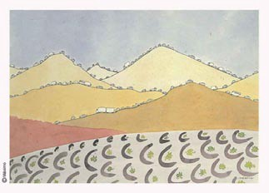

La FCM presentó en el mes de febrero ante la Dirección General de Ordenación del Territorio del Gobierno de Canarias sus alega-ciones a la Aprobación Inicial del Plan Especial del Paisaje Pro-tegido de La Geria. En el docu-mento se hacían consideraciones, en primer lugar, a las reestructu-raciones agrícolas que se están produciendo actualmente en ese

espacio y se proponía la necesidad de fijar criterios para limitar la extracción de picón de las fincas y las zonas susceptibles de ser protegidas plenamente frente a estas reestructu-raciones. Sobre las bodegas de La Geria, el texto considera que la idea de profundizar en el nexo entre el paisaje agrario y cultural de La Geria y el sector terciario resulta correcta como punto de partida, pero que conviene insistir en la importancia estratégica de vincular las rutas turísticas a los conceptos de responsabilidad social corporativa y responsabilidad ambiental, limitando el número de visitantes por grupo y evitando que la zona llegue a convertirse en un parque temático.
Memoria 2010
Fundación César Manrique
Respecto a la carretera que atraviesa La Geria, se valora positivamente que se hayan tenido pre-sentes aspectos del debate público que suscitó la desmesurada ampliación de dicha carretera en la propuesta de redacción del Plan anterior, en 2003, aunque, por otra parte, no se comparte que el documento acepte la eventual ampliación de la sección de la LZ-30 “cuando sea impres-cindible”. Por otra parte, la FCM, respecto al corazón de La Geria, considera improcedente la autorización de nuevas edificaciones residenciales y cree que la única actuación posible debería ser la rehabilitación o adecuación de las viviendas existentes para uso residencial, o, alternati-vamente, la posibilidad de reconversión del edificio a un uso turístico-rural o agrícola-industrial, autorizándose las ampliaciones necesarias para ello. La Fundación César Manrique también considera inoportuna la construcción de un mirador sobre el Paisaje Protegido de La Geria, tal y como se propone en el Plan, para evitar que se colonicen más lugares que permitan su explo-tación masiva, como la que se registra en otros puntos singulares de la Isla. Las alegaciones también se ocupan de las medidas de apoyo a la rentabilidad de la actividad vitivinícola que se

Memoria 2010
Fundación César Manrique

proponen en el Plan. Se plantea la posibilidad de subvencionar cuadrillas para que trabajen en labores agrícolas ayudando al sector, no sólo en actividades de mantenimiento del paisaje, en este sentido, se propone alentar la formación de una cooperativa de personas especializadas en la prestación de este tipo de servicios agrícolas. Se solicita, igualmente, que no se usen herbicidas u otros biocidas químicos de síntesis en las tareas agrícolas, tanto por su afección a la flora y al paisaje, como por su elevado coste y por la posibilidad de reconvertir el sector hacia el vino ecológico.
El Plan renuncia a plantear medidas específicas de restauración del paisaje en todos aquellos ámbitos en los que se reconocen niveles de degradación debidos a la extracción de arena vol-cánica, canteras u otras acciones antrópicas; y la FCM considera que llevar a cabo acciones positivas de rehabilitación paisajística reforzaría la legitimidad de los demás instrumentos de conservación como la ordenación y la vigilancia, además de generar una gran cantidad de puestos de trabajo. La FCM también propone la creación de un depósito de arena volcánica regulado, situado en lugar conveniente (dentro o fuera de la zona protegida), que funcionara como un banco de picón al que podrían acudir para suministrarse los agricultores necesitados de renovar sus arenados artificiales, o bien destinado a nutrir de material las tareas de restauración paisajística en los conos y lugares degradados por extracciones. Por último, respecto a los siste-mas de cultivo desarrollados en el interior de zanjas excavadas a partir de las grietas naturales de retracción de las coladas, se considera que se debe fijar en el Plan Especial la posibilidad de recuperar esta modalidad de cultivo.

paRticipación institucional

La FCM interviene en la Comisión de Patrimonio Insular siempre que se traten aspectos relacionados con la obra de César Manrique. En 2010 participó en cuatro reuniones. En las sesiones de 30 de abril, 2 de junio y 22 de noviembre se trató sobre distintos dictámenes, autorizaciones e intervenciones en bienes de interés cultural y en sus entornos de protec-ción. En la sesión de 30 de agosto se abordó el Modificado número 3 del acondicionamiento y rehabilitación de los Jameos del Agua, en su fase de acondicionamiento de los camerinos del auditorio, así como la solicitud de un informe para la rehabilitación de la antigua Casa Cabildo.

La FCM forma parte del Consejo de la Reserva de la Biosfera, que en 2010 celebró una sesión, el 5 de mayo, en la que se presentaron las líneas prioritarias de actuación. En esa

Memoria 2010
Fundación César Manrique

misma sesión participó Jesús Casas, director general de Desarrollo Rural del Ministerio de Medio Ambiente, Rural y Marino, que presentó la revisión de los proyectos 2009-2010 y de las propuestas 2010-2011 del convenio de colaboración entre el Cabildo de Lanzarote y dicho Ministerio. También se trató sobre el reto de la gestión de residuos en la Reserva de la Biosfera y, finalmente, se dio cuenta del Avance de la Revisión del Plan Insular de Ordenación de Lanzarote.

otRas actividadEs

Durante el año 2010 el Departamento de Territorio y Medio Ambiente de la FCM participó en reuniones con colectivos, por ejemplo con los vecinos del pueblo de La Asomada, y en jornadas y actos organizados por otras instituciones, como las charlas impartidas en el Instituto de Enseñanza Secundaria de Puerto del Carmen o en las Jornadas de Medio Ambiente del Ayuntamiento de Teguise.

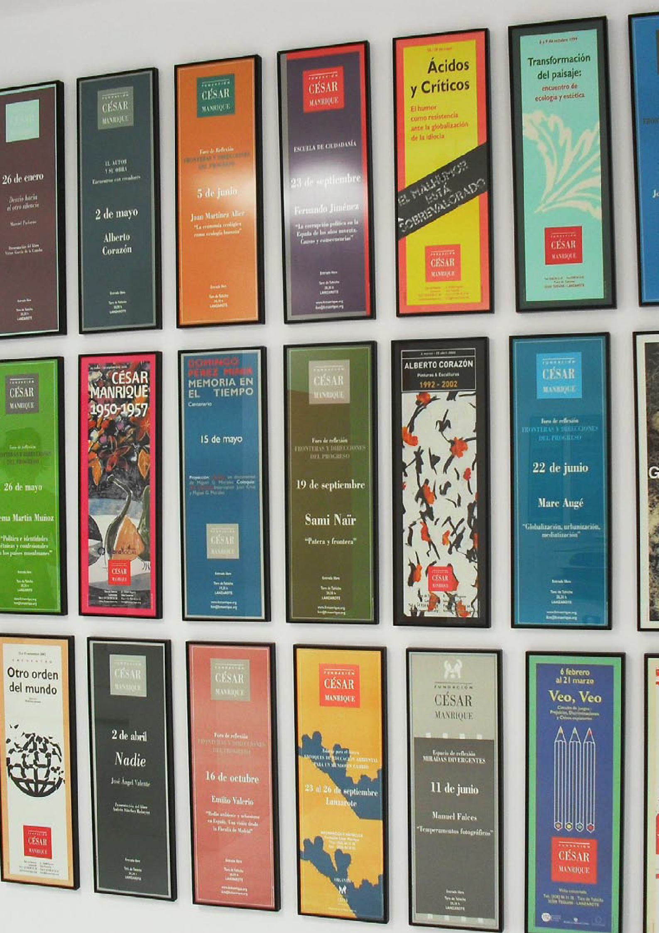

DEPARTAMENTO DE ARCHIVO Y BIBLIOTECA

Memoria 2010
Fundación César Manrique
La Biblioteca y Centro de Documentación de la Fundación César Manrique tiene como misión la de recopilar y conservar toda la información relacionada con la vida y obra de César Manrique. En base a este objetivo, en 1999 se inició la puesta en marcha de la Biblioteca Específica Manrique, comenzando en el año 2004 con la primera fase de referenciación y digitalización del archivo personal de César Manrique. Se pretende así garantizar la conservación y posibilitar la consulta de dicho material. La Biblioteca se ha especializado además en publicaciones sobre Arte-Naturaleza-Arte Público, Arte contem-poráneo y Territorio y Medio Ambiente (especialmente de Canarias).

BiBlioteca de arte contemporáneo

Esta sección recoge el material documental especializado en arte contemporáneo en sus distintas disciplinas: pintura, escultura, arquitectura, fotografía... El número de ejemplares catalogados y en condiciones para su consulta hasta el momento asciende a 2.434. La base de datos de autoridades cuenta con 3.300 entradas de artistas.
Por otra parte, la Biblioteca de arte contemporáneo cuenta con una sección de publica-ciones periódicas especializadas.

Programa de Intercambio de publicaciones
El fondo documental de esta sección especializada en arte contemporáneo se nutre prin-cipalmente con la entrada de ejemplares a través del programa de intercambio de publica-ciones con otros centros e instituciones. Durante el año 2010 han entrado en la Biblioteca de la FCM 127 nuevos ejemplares a través del programa de canje de publicaciones.

BiBlioteca de territorio y medio amBiente

Esta sección recoge material documental especializado en territorio y medio ambiente, especialmente de Canarias. Cuenta también con material dedicado al medio ambiente y a la ecología, a nivel general, y a la educación ambiental. El número de ejemplares catalogados asciende a 477. Existe también un fondo de publicaciones periódicas espe-cializadas en esta temática.

Memoria 2010
Fundación César Manrique

BiBlioteca específica manrique

El proyecto, iniciado en 1999, consiste en digitalizar, referenciar y archivar toda la docu-mentación que posee la FCM sobre el artista y la que continúa generándose, de modo que toda la información sobre César Manrique, independientemente de su formato o tipología, pueda ser consultada conjuntamente. La documentación que recoge esta Biblioteca Espe-cífica Manrique se encuentra actualmente desglosada en dos grandes bloques:

Biblioteca Manrique de la FCM
La base de datos de esta Biblioteca la conforman descripciones documentales del material que posee la institución sobre su fundador: artículos de diarios y revistas aparecidos en medios de comunicación con carácter insular, regional, nacional e internacional, desde 1940 hasta 1992. Hay 4.488 registros; catálogos de exposiciones individuales y colectivas de Manrique; 216 monografías y publicaciones en las que se hace referencia a César Manrique; cintas de vídeo y casete de programas de radio y televisión en los que participó el artista y el archivo fotográfico.

Archivo Personal de César Manrique
A comienzos del año de 2004 el Departamento pone en marcha el proyecto Archivo vir-tual César Manrique, que consiste en digitalizar y referenciar toda la documentación que forma el archivo personal del artista. Hasta el momento se ha procedido a la digitalización y referenciación de 1.975 documentos del archivo personal, que incluye correspondencia con personalidades del mundo del arte y la cultura, correspondencia personal, manus-critos, entrevistas, textos escritos por Manrique y propuestas para nuevos proyectos. A partir de este resultado se podrá acceder directamente a la ficha con los datos de cada documento, así como a la imagen digitalizada. En el año 2008 se comenzó la digitalización y catalogación del archivo fotográfico personal de César Manrique, proceso que finalizó durante 2009 con la catalogación y digitalización de las 9.560 fotografías que forman el archivo personal del artista.

Fondos de la colección FCM
A lo largo del año 2006 se comenzó la digitalización de los fondos de la colección de obras de arte de la Fundación César Manrique para incluirlos en un programa informático que permita su gestión. Hasta el momento se han informatizado 530 fichas técnicas que refle-jan el número de registro, datos técnicos, préstamos de las obras, restauraciones, etc.

Memoria 2010
Fundación César Manrique

Catalogación de la obra de César Manrique
En 2009 se inició el proceso para informatizar los datos y digitalizar las imágenes de las obras de César Manrique, catalogadas en el proyecto de Isabel Durán, que se desarrolló entre los años 1994 y 2003.
En el año 2010 se concluyó con el proyecto de informatización de las fichas de la obra plástica de César Manrique tanto en España como en Europa y América, así como la di-gitalización de la imagen de cada obra, haciendo un total de 1.465 obras catalogadas.

Archivo gráfico de la obra pública de Manrique
Esta sección de la Biblioteca Específica Manrique recoge todo el material gráfico, fotografías, diapositivas y transparencias, sobre la obra espacial o pública del artista. En 2010 se inició el proceso de digitalización y etiquetado de este material finalizando el proceso con las siguientes obras: Casa de Manrique, Taro de Tahíche; Fundación César Manrique; Jameos del Agua y Jardín de Cactus. En total son 964 imágenes.

centro de documentación arte-naturaleza, arte púBlico

En el año 2002 se puso en marcha la creación de un centro de documentación cuyo objetivo es recoger el material de mayor interés en el campo del arte relacionado con la naturaleza y el arte público. Se trata de un espacio documental específico complementario de las líneas expositivas temporales y de la colección del museo, articulado en torno a la relación entre arte y naturaleza y arte público. Esta sección de la Biblioteca cuenta en sus fondos con 297 monografías especializadas en la materia y la recepción de publicaciones periódicas

fondo documental de la fcm

Vaciados hemeroteca
Se ha realizado un vaciado diario de los artículos que hacen referencia a la FCM, a César Manrique y a la actualidad ambiental y cultural de Lanzarote, aparecidos tanto en la prensa del Archipiélago como en diarios nacionales. Con las reseñas obtenidas se elabora anualmente un dossier de prensa que recoge las actividades culturales y medioambien-tales de la FCM y un archivo general, que recoge la actualidad de Lanzarote, digitalizado y ordenado por temas.

Memoria 2010
Fundación César Manrique

Documentación interna
Todos los museos generan una gran cantidad de material impreso y gráfico, de carácter efímero, que proporciona información de primera mano acerca de sus actividades tempo-rales. También es tarea de este departamento la conservación de estas publicaciones por la información directa que aportan sobre la vida activa de la Institución. Se ha continuado con la tarea de apoyo a los demás departamentos de la FCM proporcionándoles publica-ciones, archivo y documentación.

Atención de usuarios
Las peticiones de usuarios externos a la FCM para el uso del material documental de la biblioteca y centro de documentación continúan en aumento. Aunque en principio la Biblioteca de la FCM es sólo para uso interno, las peticiones para la consulta del material son siempre atendidas y se facilita el acceso a los fondos de la colección.

Atención de las demandas del archivo gráfico de la FCM
Semanalmente se reciben varias peticiones de material gráfico sobre Manrique y su obra, tanto pictórica como pública, provenientes de periodistas de revistas, magazines y diarios tanto nacionales como internacionales, así como de profesionales que solicitan este ma-terial para la publicación de artículos en revistas especializadas, monografías, etc.

Sección de audiovisuales
El fondo audiovisual y gráfico que forma la colección se ha generado de forma espon-tánea como consecuencia de la propia actividad de la entidad, ya sea como testimonio de sus proyectos o como herramienta de trabajo. La sección cuenta con 345 cintas de vídeo y DVD, 215 de cassete y 203 compact-disc. El archivo fotográfico lo componen principalmente fotografías de las distintas actividades culturales que organiza la FCM. Han sido agrupadas atendiendo a un criterio cronológico y a una segunda clasificación dependiendo del tipo de actividad (conferencias, cursos, presentación de libros, pre-sentación de vídeos, talleres y seminarios). Actualmente, esta sección la forman 5.500 fotografías. La sección de diapositivas cuenta con 4.700 ejemplares generados por las exposiciones temporales que realiza la FCM y un porcentaje elevado de diapositivas que recogen la obra espacial y pictórica de Manrique. El material ha sido ordenado y archivado atendiendo a una clasificación por materias. Hasta el momento se ha refe-renciado y digitalizado todo el inventario de la obra de la Colección Fundación César Manrique. Son 491 entradas con 267 imágenes digitalizadas; 157 imágenes con sus

Memoria 2010
Fundación César Manrique

correspondientes entradas, de obra de Manrique que no es propiedad de la Fundación César Manrique; y 170 imágenes de la obra espacial de César Manrique. En total, 594 imágenes digitalizadas y referenciadas.

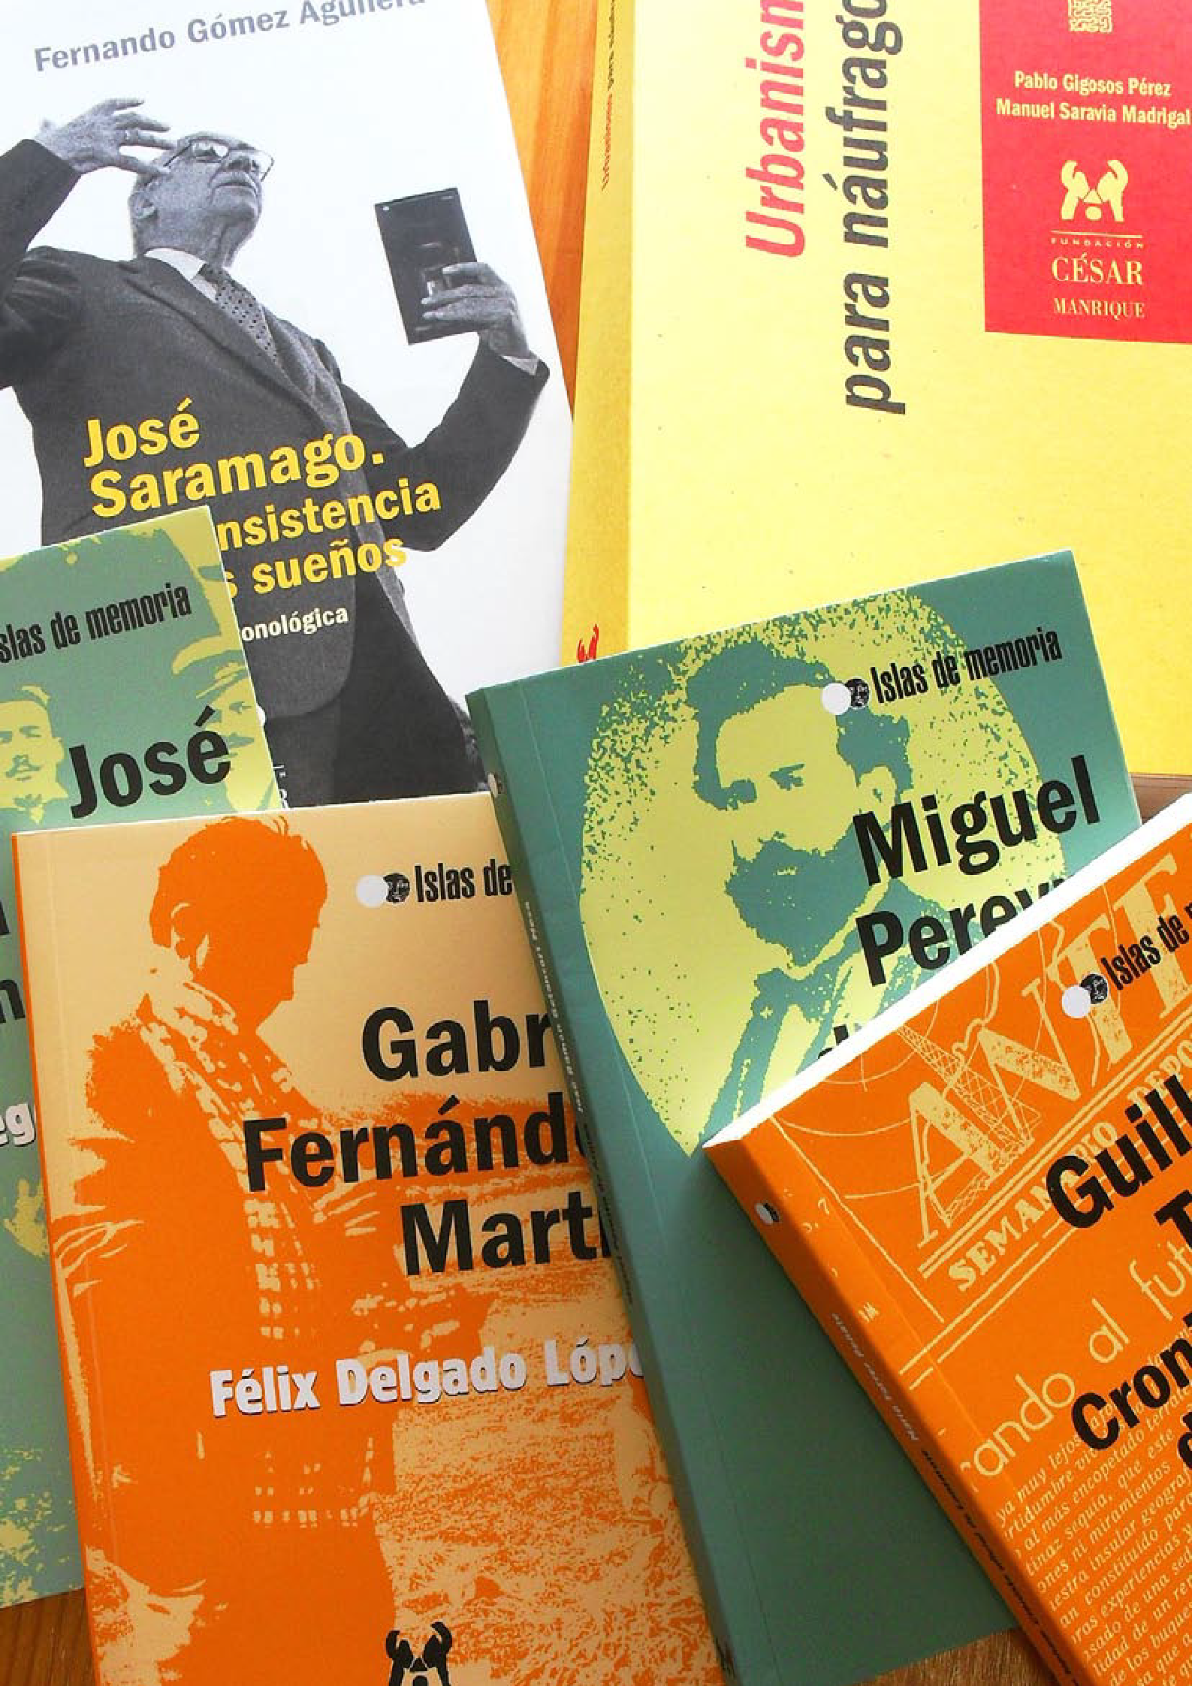

SERVICIO DE PUBLICACIONES

Memoria 2010
Fundación César Manrique
Teniendo en cuenta su situación periférica, la FCM ha dispuesto la creación de una estrategia de comunicación que dé a conocer sus actividades en puntos geográficamente distantes y que establezca un sistema de contactos que impulse el conocimiento y la extensión del proyecto fundacional, así como el diálogo con otras plataformas culturales afines. En este sentido, la labor editorial del Servicio de Publicaciones adquiere especial relevancia.
Durante el año 2010 se ha editado Urbanismo para náufragos. Recomendaciones sobre planeamiento y diseño urbano, de Pablo Gigosos y Manuel Saravia; José Saramago. La consistencia de los sueños, de Fernando Gómez Aguilera; Guillermo Topham. Cronista oficial de Lanzarote, de Mario Ferrer Peñate; Miguel Pereyra de Armas, de José Ramón Betancort; José Molina Orosa. Luz en tiniebla, de Gregorio Cabrera Reyes; y Gabriel Fernández Martín, de Félix Delgado López.

Líneas editoriaLes

En consonancia con los objetivos plásticos, medioambientales y culturales de la FCM, el Servicio de Publicaciones ha trazado una política editorial ligada fundamentalmente a las actividades generadas por la propia institución. Esto no impide, sin embargo, que incluya o colabore en la realización de otras procedentes de fuentes ajenas, ya sea por su interés colectivo o por su sintonía con los propósitos fundacionales. En la actualidad están abiertas diez colecciones:

- Colección “Péñola Blanca”
- Colección “Torcusa”
- Colección “Cuadernas”
- Colección “Manrique”
- Colección “Lugares”
- Colección “Economía versus Naturaleza”
- Colección “Materiales educativos”
- Colección “Ensayo”
- Colección “Catálogos”
- Colección “Islas de memoria”

Memoria 2010
Fundación César Manrique

Colección Ensayo
Esta colección recoge estudios sobre arte público, arte y naturaleza, paisaje, territorio y espacios públicos. Hasta la fecha han aparecido los siguientes títulos: Arte público: naturaleza y ciudad (2001), Ciudadanía, ciudadanos y democracia participativa (2004), Diálogos Arte-Naturaleza (2005), Pensamiento crítico en el nuevo arte latinoamericano (2006) y Grandes paisajes de Europa (2009).

Pablo Gigosos y Manuel Saravia
Urbanismo para náufragos. Recomendaciones sobre planeamiento y diseño urbano Manuel Saravia es arquitecto y profesor titular de Urbanismo en la Escuela de Va-lladolid. Fue arquitecto municipal y provincial de Valladolid (1981-1986) y director del Centro Buendía de la Universidad vallisoletana. Pablo Gigosos Pérez también es arquitecto por la Escuela de Barcelona, especialidad en Urbanismo. Ha sido profesor de Urbanismo en las Escuelas de Arquitectura del Vallés (Barcelona) y Valladolid. Actualmente es jefe del Servicio de Obras del Ayuntamiento de Valladolid.
El libro se ocupa principalmente del “urbanismo b”, el que se sitúa en las antípodas del glamour y los intereses del urbanismo mediático. La publicación ofrece algunas pau-tas para intervenir en las ciudades por medio del planeamiento y el diseño para mejo-rar la condición de los náufragos, aquellas personas que luchan a contracorriente en un mundo urbanizado. La libertad de movimiento, la emigración, el derecho al trabajo,
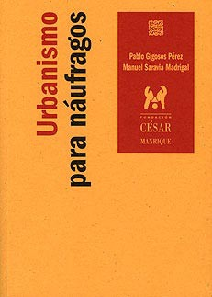
a la vivienda y a la cultura de amplias capas de la población, que no constituyen mayorías pero que están ahí, continúan sin recibir una respuesta urbana válida. El origen más re-moto del libro es el cincuenta aniversario de la Declaración de los Derechos Humanos y su reflejo práctico en las ciudades. Urbanismo para náufragos se publicó en el mes de marzo y es un desarrollo del taller del mismo nombre organizado por la Fundación César Manrique, celebrado en Taro de Tahíche en mayo de 2007 y repetido posteriormente en Zaragoza y en Bogotá.

Memoria 2010
Fundación César Manrique

Colección Catálogos
Esta colección recoge las publicaciones que nacen a partir de las exposiciones tempo-rales que organiza la FCM. En los últimos años se han editado El mar absoluto. Ortega Muñoz y Lanzarote; Malpaís. Jan Hendrix; y César Manrique 1950-1957.

Fernando Gómez Aguilera
José Saramago. La consistencia de los sueños.
Fernando Gómez Aguilera es poeta, ensayista y filólogo de formación. Ha trabajado como profesor de Literatura Española. En la actualidad es director de la Fundación César Man-rique, en cuya estructura se integró profesionalmente en 1992, y forma parte del patro-nato de la Fundación José Saramago. Es miembro del Comité Científico del Instituto para una Arquitectura y un Urbanismo más Sostenible de la Escuela Técnica Superior de Arquitectura en la Universidad Politécnica de Madrid y del Consejo Asesor de la colección de libros Paisaje y Teoría de la editorial Biblioteca Nueva. Pertenece a la Asociación Na-cional de Directores de Arte Contemporáneo de España. Ha editado seis libros de poesía
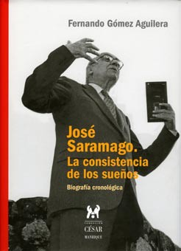
y ha escrito textos críticos sobre la obra de numerosos artistas, además de comisariar exposiciones, fundamentalmente de arte contemporáneo.
La publicación está organizada como una biografía cronológica. Más que un catálogo de exposición, se acerca al género conven-cional del retrato literario para aunar sinté-ticamente la documentación y el testimonio directo del propio Saramago sobre aconteci-mientos decisivos de su trayectoria vital y su producción creativa. El libro provee de abun-dante y sistematizada información sobre la intensa vida de uno de los grandes escrito-res del siglo XX, Premio Nobel de Literatura
1998. Parte de un trabajo de investigación de cuatro años realizado por Gómez Aguilera sobre la figura del Nobel portugués, iniciado para la exposición homónima que produjo la FCM en 2007 y que se completó en 2008 y 2009. A lo largo de las más de trescientas páginas de la publicación y de las doscientas imágenes incluidas, se recorren tanto los momentos más decisivos en la vida de Saramago como su actividad literaria, intelectual y

Memoria 2010
Fundación César Manrique

de intervención civil. La obra es la única biografía de Saramago publicada en español.

Colección Islas de Memoria
Es la colección más reciente. Está dedicada a rescatar la memoria de personajes o acontecimientos de Lanzarote cuya aportación desde distintos ámbitos de la cultura, de la ciencia, de la sociedad o la política, ha contribuido a construir el imaginario colectivo de la Historia contemporánea de la Isla. La colección quiere alcanzar dos objetivos: completar una biblioteca básica de Lanzarote y promover la investigación de jóvenes de la Isla dándoles la oportunidad de publicar.
En 2010 se editaron los cuatro primeros títulos: Guillermo Topham. Cronista oficial de Lanzarote; Miguel Pereyra de Armas; Gabriel Fernández Martín y José Molina. Luz en tiniebla.

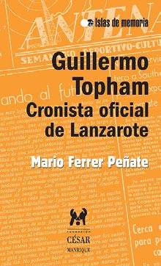
Mario Ferrer Peñate
Guillermo Topham. Cronista oficial de Lanzarote Mario Ferrer es licenciado en Ciencias de la Información e Historia del Arte. Es uno de los coordinadores de Memoria Digital de Lanzarote y ha realizado varias publicaciones sobre Histo-ria contemporánea en revistas especializadas de Canarias.
El libro se centra en el estudio de la carrera pe-riodística de Guillermo Topham (Arrecife, 1916-2000), y en su faceta como promotor de opinión pública en la Isla. Se hace un repaso por sus crónicas en diferentes medios de comunicación, que usó para ponerlas al servicio de las reivin-dicaciones de los habitantes de su Isla. También
se refleja en él su trabajo como editorialista entre los años cuarenta y sesenta, cuando denuncia los problemas de abastecimiento de alimentos, escasez de agua, nefastas co-municaciones, la agonía del campo, la pobreza, los movimientos y planes de promoción insular, la especulación o la transición política. El conocimiento de la etapa previa a la revolución del turismo en Lanzarote tiene las claves en la obra de Topham.

Memoria 2010
Fundación César Manrique

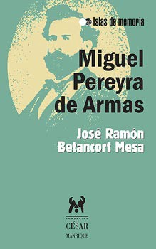
José Ramón Betancort Mesa
Miguel Pereyra de Armas
José Ramón Betancort es licenciado en Filología Hispánica por la Universidad de La Laguna, don-de fue profesor asociado. Es el responsable del Departamento de Universidades y jefe de la Uni-dad de Educación del Cabildo de Lanzarote. Es autor de varias narraciones cortas, así como de trabajos de investigación sobre el humor como estrategia literaria, sobre la literatura escrita en Lanzarote y sobre Lanzarote en la mirada de los viajeros.
La publicación estudia la vida del escritor y perio-
dista Miguel Pereyra de Armas (Arrecife, 1841-1908) y su entorno intelectual. Narra el desarrollo de su vida y de su obra literaria, que aporta el sentir progresista y liberal en las letras canarias. Así mismo, detalla su ejercicio como docente, escritor, mentor de eventos culturales y gran conferenciante. También se ocupa de su relación con Lanzarote, de la que nunca se desvinculó, así como con su grupo de destacados intelectuales como Blas Cabrera, Ángel Guerra, Benito Pérez Armas o Leandro Fajardo. La obra de Pereyra es una obra naturalista que se aleja del
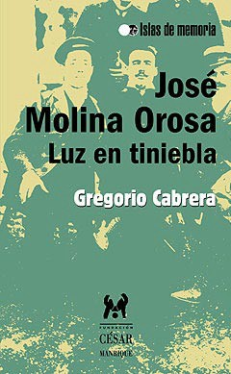
regionalismo costumbrista de la época y cuyo estilo ha sido olvidado en los textos de las letras canarias.

Gregorio Cabrera Reyes
José Molina. Luz en tiniebla
Gregorio Cabrera es licenciado en Periodismo por la Universidad Complutense de Madrid, ex-perto en información sobre turismo y energía. Desde 1997 trabaja en el diario La Provincia, don-de se ha implicado especialmente en aspectos relacionados con el territorio, el medio ambiente, la inmigración o la exclusión social. Ha publica-do artículos en medios nacionales como ABC, El Mundo o La Vanguardia.

Memoria 2010
Fundación César Manrique

José Molina Orosa. Luz en tiniebla profundiza en la figura de este médico que se distin-guió por su labor de atención a los enfermos más necesitados y su afán por mejorar las condiciones de las infraestructuras sanitarias insulares. Un médico próximo, querido y humanista en el que se encontraba entrega y generosidad. Cambió la historia de la sani-dad en Lanzarote con la construcción y puesta en marcha del Hospital Insular en 1951. El autor también recoge la faceta política del médico y su vena artística como poeta, ya que publicó ocasionalmente en la revista madrileña La Latina, junto a escritores de la talla de Rubén Darío o Unamuno.

Félix Delgado López
Gabriel Fernández Martín
Félix Delgado es licenciado en Historia del Arte por la Universidad Autónoma de Barcelo-na. Ejerce como profesor de Historia del Arte, Técnicas y Medios Artísticos, Iconografía y Mitología en el Centro Asociado de la UNED en Lanzarote. Colabora en el Censo del Patrimonio Documental de Canarias elaborando los censos de diversas sociedades pri-vadas de Lanzarote. Es autor de artículos de investigación sobre archivos municipales
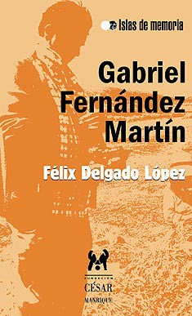
y privados canarios y sobre pintores del barro-co español como Vicente Carducho o Sánchez Cotán.
Gabriel Fernández Martín trata la trayectoria de uno de los principales fotógrafos de Lanzarote que, desde finales de los años cincuenta hasta su muerte en 1985, realizó un importante trabajo como cronista visual, colaborando en la cons-trucción de la imagen de la Isla con la utilización de recursos iconográficos y formales sugestivos, muchos de ellos implantados hoy en el imagina-rio insular. En el libro se desgranan las principa-les facetas de Fernández, como emprendedor, como fotoperiodista en distintas publicaciones canarias y agencias nacionales y como artista
por su participación en varias exposiciones en Madrid.

Memoria 2010
Fundación César Manrique

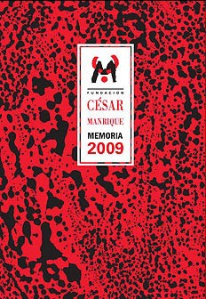
Memoria 2009
El Servicio de Publicaciones editó la Memoria 2009, que recoge las actividades desarrolladas por la FCM durante ese año.

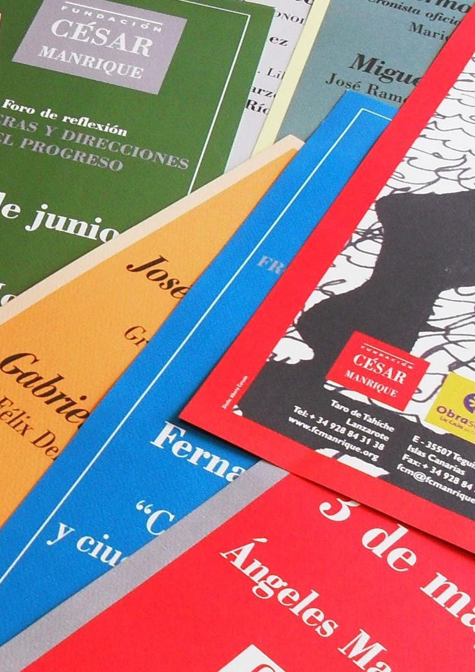

ADMINISTRACIÓN

Memoria 2010
Fundación César Manrique

Financiación
La FCM es una institución cultural privada, que invierte en el cumplimiento de sus fines fundacionales los recursos económicos que obtiene. Es una institución que se autofinan-cia. El presupuesto anual se conforma a partir de los ingresos que devengan los visitantes del Museo y los obtenidos en las tiendas de la FCM, en las que se difunden productos de la línea Manrique.

auditoría
La FCM somete anualmente sus cuentas a una auditoría externa.

Visitantes
El número de personas registradas en la taquilla del Museo de la FCM durante 2010 fue similar a 2009, cerrando el año con 256.187 entradas, que suponen 694 menos que el año anterior. La cifra final de visitantes se mantiene, también debido a que los menores que acompañan a sus padres en la visita al Museo, al que acceden de manera gratuita, así como los invitados institucionales, continúan con la misma tendencia que en el año anterior. Asimismo, los programas didácticos siguen teniendo una considerable afluencia de escolares. Durante el año 2010 llegó a alcanzarse finalmente la cifra total aproximada de 284.000 visitantes. La media mensual de visitantes en el año 2010 fue de 23.666.

ADMINISTRACIÓN
79
Memoria 2010



 | Fundación César Manrique

Memoria 2010
Fundación César Manrique

Personal de la Fundación césar Manrique

Presidente José Juan Ramírez Marrero
Director de Actividades Fernando Gómez Aguilera
Jefa de Admón. y Recursos Humanos Montse Suárez González Jefe de Servicios Técnicos José Manuel Espino Falcón

Conservación y Exposiciones Fernando Ruiz Gordillo (Conservador Jefe)
Bisi Quevedo Portillo
Pedagógico Alfredo Díaz Gutiérrez Territorio y Medio Ambiente Idoya Cabrera Delgado
Archivo y Biblioteca Irene Gómez Fábregas
Yely Luengo Merino
Contabilidad Ismael Alemán Valls Recepción Lidia Pacheco Betancort
Secretaría de Dirección Consuelo Niz Cabrera Funcionamiento de Museo y Tiendas Mª Jesús Ramón Bernal
Gestión Comercial Tiendas Yolanda Delgado Cabrera
Guías y Dependientes Jesús Martínez Quispe
Francisco Barreto Morín Miguel Ángel López Pereyra Inés Díaz Guerra
Víctor José Gómez Hernández Daniel A. González Hernández Ana Duarte Guerra
Elisa I. Reiné García
Mª Victoria Govantes Moreno Annia González Artiles Noelia Peña González
Nuria García Díaz Servicios Técnicos Félix Fuentes Hernández
Florencio Hernández Curbelo
Manuel Medina López Miguel Dorta Lasso

Memoria 2010
Fundación César Manrique

Eleuterio Callero Morales Jardinería Domingo Padrón Díaz
Ruimán Hernández León
Limpieza María Eugenia Curbelo Betancort Margarita Abreut Curbelo Fernanda Pinto Oliveira
Mª Luz Betancort Rodríguez Seguridad Francisco Llanos Topham
Almacén y Reparto Marcial González Avero
Sergio Rodríguez Padrón Manuel S. González Cristo

entidades colaboradoras Cabildo Insular de Lanzarote Obra Social La Caja de Canarias Autos Cabrera Medina Lanzarote Bus

82
DIRECTORIO
Memoria 2010
Fundación César Manrique

Dirección
ADMINISTRACIÓN
Fundación César Manrique Taro de Tahíche, TAHÍCHE Lanzarote 35507
Islas Canarias

Teléfono
928 84 31 38

Fax
928 84 34 63

Web www.fcmanrique.org

Correo electrónico fcm@fcmanrique.org

Tienda-Librería
Fundación César Manrique Teléfono 928 84 31 38

Horario de apertura del museo Verano (julio-octubre)
de 10,00 a 19,00 h.
Invierno (noviembre-junio)
De lunes a sábado, de 10,00 a 18,00 h. Domingos, de 10,00 a 15,00 h.

Horario de oficina De lunes a viernes de 8,30 a 15,30 h.

